乙烯仿真工厂裂解工段
——仿真培训系统学员操作手册



北京东方仿真控制技术有限公司



版本号 1.2
北京东方仿真集团公司版权所有

本文档任何非授权的引用和复制行为都被严格禁止。
该文档的著作权受中华人民共和国法律保护。

目 录
1. 工艺流程简介 4
1.1 装置概况 4
1.2. 工艺原理 5
1.3. 工艺流程说明 6
2. 工艺设备及参数 6
2.1 工艺设备说明 6
2.2 控制及联锁系统说明 9
2.3 进口物料一览表 12
2.4 工艺指标一览表 13
3. 操作规程 13
3.1 裂解炉开车 13
3.2 裂解炉停车 18
3.3 事故工况 24
4. 附录一：DCS画面 26
5. 附录二：现场画面 38

工艺流程简介

装置概况
乙烯装置采用的是美国S&W公司的专利技术。仿真的裂解炉为USC型管式裂解炉；急冷油塔、急冷水塔、碱洗塔采用S&W的波纹塔盘；裂解气压缩采用五段压缩，分离系统采用双塔前脱丙烷、前加氢、低压乙烯塔与乙烯压缩机构成开式热泵、深冷分离采用了S&W公司最新的专利技术HRS（热集成精馏系统）等先进的工艺技术；运行安全可靠，投资低，能耗较低。裂解炉采用立式双炉膛管式炉高温热裂解（可实现分炉膛裂解/清焦），将原料在高温裂解炉管内裂解生成低分子量的烃类混合气即裂解气，含有乙烯、丙烯等产品的裂解气再经过急冷、压缩、碱洗、干燥、加氢、冷/热分离、甲烷化，生产出聚合级乙烯和聚合级丙烯等产品，以及氢气、裂解碳四、加氢汽油等副产品，作为下游工艺装置的原料送往下游装置或罐区。
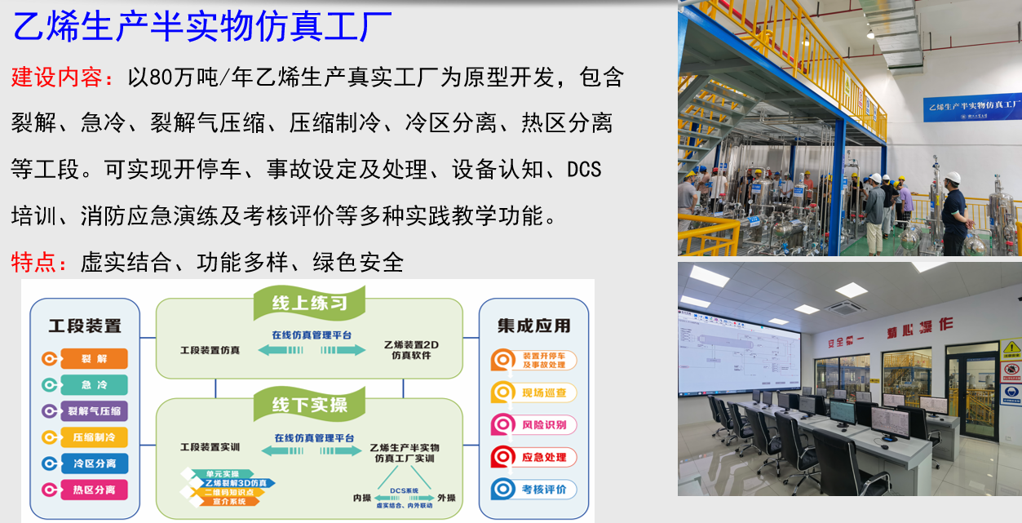
图1-1 装置概况

工艺原理
- 裂解原理
裂解是指石油系的烃类原料在高温条件下，发生碳链断裂或脱氢反应，生成烯烃及其它产物的过程。裂解的目的是以生产乙烯、丙烯为主，同时还副产丁烯、丁二烯等烯烃和裂解汽油、柴油、燃料油等产品。
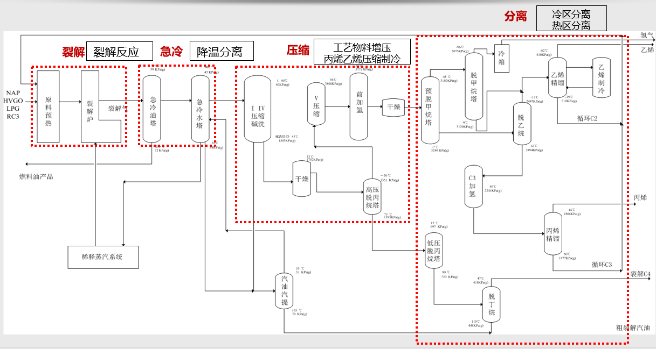
图1-2 工艺流程框图
本工艺裂解原料为石脑油（NAP），组分如下表所示：
序号 | 组份 | 单位 | 规格
1 | 密度 | (20℃) kg/m3 | 728.5
2 | 酸度 | mgKOH/100ml | 0.58
3 | 硫含量 | Ppmwt | 800(max)
4 | 砷含量 | Ppbwt | 100
5 | 馏程（ASTMD86）
6 | IBP | ℃ | 55.4
7 | 10% | ℃ | 92.8
8 | 50% | ℃ | 128.1
9 | 90% | ℃ | 168.2
10 | 97% | ℃ | 187.5
11 | EBP | ℃ | 200
12 | 族组成：正构烷烃 | wt% | 40.799
13 | 异构烷烃 | wt% | 23.379
14 | 环烷烃 | wt% | 29.690
15 | 芳烃 | wt% | 6.131
裂解反应：
裂解原料在裂解炉中被加热到高温时，会发生碳链断裂化学反应，产生低分子量烯烃，比如乙烯、丙烯、丁二烯等，通常称为一次反应。
二次反应则是指一次反应产物继续发生的后继反应，也就是由乙烯、丙烯继续发生的反应，它会生成炔烃、二烯烃、芳烃、甚至最后生成焦和碳。这是生产上所不希望的反应。在确定工艺条件时，应尽量促使一次反应的进行，尽量抑制二次反应的发生。
为了实现上述目标，采用“高温、短停留时间、低烃分压”方式。
裂解反应有四个特点：
（1）裂解反应是一个强烈吸热反应。
（2）反应温度高。
裂解炉辐射段炉管的出口温度称为裂解温度。
从裂解反应机理和化学平衡分析，提高温度有利于低碳烯烃的收率，但反应温度愈高，愈易结焦，同时，对炉管材质的要求也愈高。
综合考虑，本工艺裂解温度为860℃左右。
（3）停留时间短。
从反应开始到达某一转化率时，反应物料在反应器中所经历反应时间。确定原则：既能使一次反应充分进行，又能抑制二次反应较少进行。
综合考虑，本工艺为：0.2秒左右。
（4）烃分压低。
裂解反应是分子数增多的反应，从化学平衡分析，降低裂解压力有利于提高裂解反应的选择性。但压力过低，后工段的压缩机功耗上升，压缩比增大，这也是不经济的。
本工艺炉管出口压力<0.2MPa。
因此，工业上要实现上述裂解反应，应达到下述要求：
（1）要对反应物料供给大量热量；
（2）要使系统处在高温下进行反应；
（3）由于停留时间要短，所以要在很短时间内使反应物料得到所需的大量热量，并要在很短的时间内将反应物料迅速降温（急冷）；
（4）由于要求低烃分压，所以在原料烃中配入水蒸气作为稀释剂。
蒸汽裂解：在裂解反应物料中，加入一定比例的蒸汽。
目的：①为了降低裂解时的烃分压。
②水蒸气有利于清焦，延长炉管运转周期。
石脑馏分裂解制取乙烯的方法很多，但管式炉裂解法具有技术成熟、结构简单、运转稳定性好以及烯烃收率高等优点，已成为乙烯生产的主流工艺。
管式裂解炉是在炉子中设置了一定排列形式的金属管子，管内通以裂解原料，管外用液体燃料或气体燃料来加热管外壁，通过管壁的传热，将热量传递给管内的反应物料。
烃类原料经高温裂解，可生成乙烯、丙烯、丁烯、丁二烯、炔烃和芳烃等组分。这些组分在裂解温度下，其化学热力学状态是很不稳定的。在高温区停留时间稍长，就要发生二次反应，使烯烃的收率降低，重质焦油量增加。
裂解炉的构成：
（1）辐射段：反应段，辐射传热。悬挂式单排管，双面辐射，受热均匀。
（2）对流段：预热段，对流传热，用于回收离开炉膛的高温烟气的余热，这些热量用于预热原料和锅炉给水、过热超高压蒸汽、过热稀释蒸汽等，以提高裂解炉总热效率。
（3）燃烧器：裂解炉采用超低氮氧化物排放燃烧器，全部底烧结构设计，助燃空气借助炉膛负压自然吸入，炉膛的负压由引风机提供。
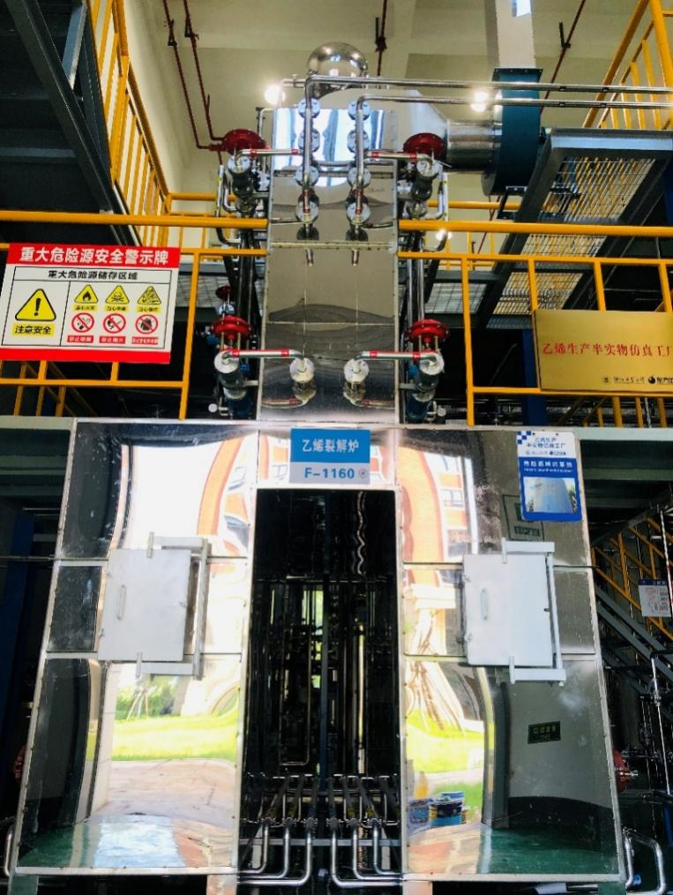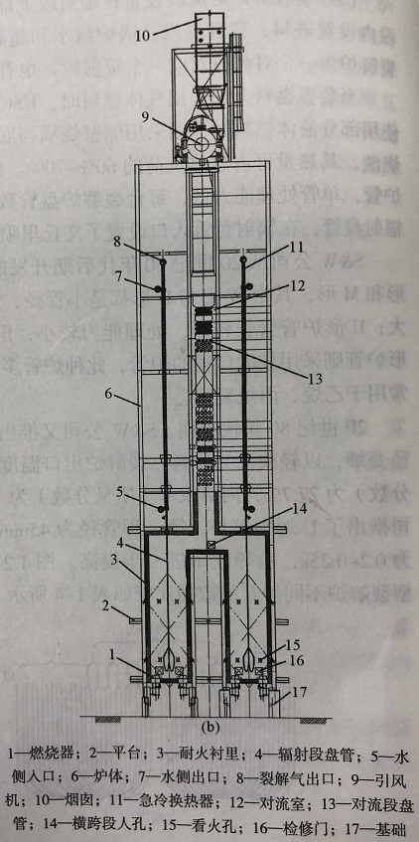
图1-3 裂解炉现场图 图1-4 裂解炉结构图
裂解炉的技术特点如下：
1）具有停留时间短、高转换率、运行周期长、原料分配灵活等特点。
2）采用“双辐射段”，即通过采用两个辐射室共用一个对流段（双炉膛），节省投资。
3）所有的辐射段盘管流速一致，最终每根炉管有相同的停留时间。
4）SLE换热器的设计使其减少焦粒的冲刷，避免结焦。保证长周期运行，最大限度减少检修工作。
5）利用对流段回收的废热，最大限度地产生过热超高压蒸汽，使总的热效率高于93.5%。
6）辐射炉管从第一程炉管到第二程炉管变径扩大的设计，提高了产率，减少焦粒堵塞辐射管的可能性。
7）裂解炉具有独立炉膛清焦操作的功能，当裂解炉需要清焦时，每个炉膛可单独清焦。这种理念成功地用于现代气液裂解炉设计，提高了炉子的整体使用率。
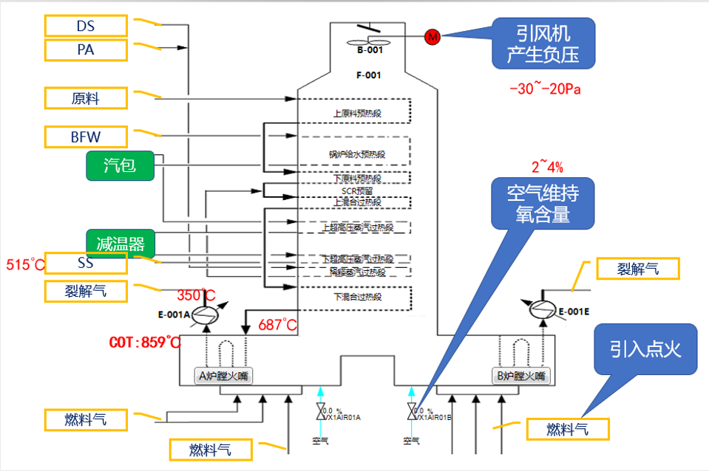
图1-5 裂解炉控制
根据F.O.Rice提出的自由基反应原理，可以将所有烃类裂解归结为链引发反应、链增长反应、链反应、链终止反应几个历程。链引发反应是裂解反应的开始阶段，在高温作用下，一个分子断裂产生一对自由基。断裂反应活化能高，一般在290～335kJ/mol以上，因此要求在高温下进行。链增长反应是一种自由基转化为另一种自由基的反应，主要包括氢转移（夺氢）反应、自由基分解反应、自由基异构化和自由基加成反应。链终止反应是两个自由基结合成分子或通过歧化反应形成两个稳定分子的过程。
工程实践中，常采用一次反应和二次反应的概念来分析裂解反应历程。一次反应，就是指原料烃在裂解过程中首先发生的原料烃的裂解反应，二次反应则是指一次反应产物继续发生的后继反应。工程上，常将由原料烃经高温裂解生成乙烯、丙烯的反应划分为一次反应，生成产物乙烯、丙烯、丁二烯的反应，是生产上所希望的。因此，在确定工艺条件时，应尽量促使一次反应的进行。而二次反应，就是指由乙烯、丙烯继续发生的反应，它会生成炔烃、二烯烃、芳烃、甚至最后生成焦和碳。这是生产上所不希望的反应，在确定工艺条件时，应尽量设法抑制二次反应的发生。
结焦机理：烃类裂解过程中除生成各种烃类产物外，同时有少量炭生成。这种炭是数百个碳原子稠和形成的炭，其中尚含少量氢。通常，将这种炭称之为焦，管式裂解炉中裂解生成的焦结聚于管壁的过程，称为结焦。
生碳反应须通过生成乙炔的中间阶段，温度在900～1173℃以上，而生焦反应是通过生成芳烃以致稠环芳烃的中间阶段，反应温度在500～600℃以上就能开始。通常加入水蒸汽作为稀释剂，以降低烃的分压，达到减少结焦的目的。
无论裂解原料是单一烃还是混和烃，裂解气的组成都比较复杂。
裂解反应为自由基反应，其大致过程如下（以乙烷裂解为例）：
第一步乙烷裂解为两个甲基自由基：
C2H6 → CH30•+CH30•
一个甲基与另一乙烷反应生成甲烷和乙基自由基：
CH30•+ C2H6 → CH4+C2H50•
乙基自由基分解成乙烯和氢自由基：
C2H50• → C2H4+H0•
氢自由基再与乙烷反应生成氢（分子）和乙基自由基：
H0•+ C2H6 → H2+C2H50•
乙基自由基分解产生乙烯和氢自由基：
C2H50• → C2H4+ H0•
氢自由基又可以与乙烷反应，反应由此不断进行下去，这是我们希望的反应。同时还会发生我们所不希望的二次反应。
- 蒸汽—空气清焦原理
在烃原料裂解过程中，辐射段炉管内表面将形成结焦物。因焦层厚度增加而影响热传递，导致辐射段炉管金属表面温度升高。同时辐射段炉管内不断积累的焦层将使通过辐射段物料的压力降增大。当炉子确定必须清焦时，炉子辐射段炉管将在离线的清焦程序下由蒸汽/空气清理干净，清焦流出物将进入干燥的清焦罐或返炉膛。蒸汽和空气一起使焦层燃烧、击碎并将焦粒碎片脱离管壁。
清焦反应的化学方程式是：C + O2 → CO2
2C + O2 → 2CO
C + H2O → CO + H2
- 蒸汽——水清焦的原理
蒸汽——水清焦是一次清焦裂解炉一个通道的在线清焦，同时该裂解炉仍然连接在初分馏塔，裂解炉的其余通道处于正常的裂解运行状态。
蒸汽——水清焦是同时使用水—煤气转化反应和机械清焦的组合方式来清除结焦。实际上，水—煤气的转化反应可以局部地使结焦结垢破坏，同时用机械清焦的办法清除松脱的结焦。

工艺流程说明
裂解工段工艺流程图如下所示：
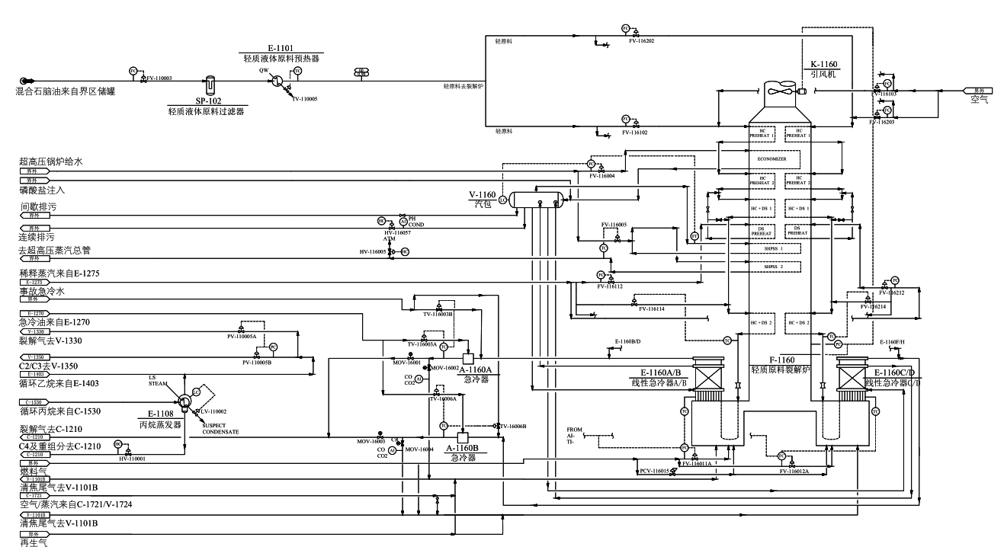
- 原料预热
原料预热系统主要是利用可得到的低温热量来预热裂解炉原料。来自界区储罐25℃的混合石脑油在FIC-110003的控制下，进入过滤器S-1102，再在E-1101中用QW急冷水加热至60℃，在 0.9MPa 的压力下送入F-1160裂解炉进料分配系统。
- 裂解炉系统
裂解炉进料分配前炉膛风门开度设定为30%，助燃空气借助炉膛负压自然吸入,氧含量 2%-4%，炉膛的负压为-25KPa,由炉顶引风机提供。进行燃料气置换，点燃长明灯及火嘴。
由锅炉给水控制阀 FIC116004 控制进汽包水量 52t/h，经裂解炉预热至 193℃，汽包内水对 SLE 换热器换热后一部分间接排污，大部分返回汽包，且汽包连续排污 0.18t/h，汽包产生蒸汽通过裂解炉回收的热量产生 515℃的超高压（SS）蒸汽，外送界区。
裂解炉进料分配系统由4 个进料控制阀控制自裂解炉炉顶进入,个股进料量11.751t/h，进入原料预热盘管 1 预热，然后在原料预热盘管 2 中继续加热至 182.5℃。对于轻质裂解原料，经过稀释蒸汽预热盘管过热的稀释蒸汽（流量 5.87t/h）在外部混合器中与来自原料预热盘管 2的烃混合，混合后的烃+稀释蒸汽 249.1℃重新进入对流段预热，在烃和稀释蒸汽预热盘管 (HC+DS1）预热至 417.2℃,再进入烃＋稀释蒸汽预热盘(HC+DS2)进一步加热至 573.2℃。
在对流段预热过的原料烃和稀释蒸汽的混合物由辐射管输送入炉膛中进行裂解，炉膛温度达 1042℃。
从辐射段出来的 859℃高温裂解气在 SLE(选择性线性换热器)中被迅速冷却至 350℃左右,从 SLE 中冷却的裂解气随后进入急冷器 A-1160A/B 中被急冷油进一步冷却至 211℃，送入急冷工段。

裂解炉出口的裂解气组成（质量分数） 单位：%
氢气 | 0.610 | 一氧化碳 | 0.04
二氧化碳 | 0.09 | 硫化氢 | 0.03
甲烷 | 9.54 | 乙炔 | 0.29
乙烯 | 18.71 | 乙烷 | 2.34
丙二烯/甲基乙炔 | 0.45 | 丙烯 | 9.44
丙烷 | 0.29 | 丁炔 | 0.04
1，3-丁二烯 | 3.42 | 丁烯 | 2．6
丁烷 | 0.09 | 碳五 | 2.39
C6-C8非芳烃 | 1.09 | 苯 | 5.39
甲苯 | 2．83 | 二甲苯 | 1.1
乙苯 | 0.18 | 苯乙烯 | 0.78
C9 | 1.29 | 裂解柴油 | 0.05
裂解燃料油 | 3.67 | 蒸汽/水 | 33.25

工艺设备及参数

工艺设备说明
表 2-1 设备一览表
序号 | 名称 | 位号 | 描述
 | 引风机 | K-1160 | 提供裂解炉炉膛负压
 | 进料加热器 | E-1101 | 用急冷水为石脑油加热
 | 线性急冷器A | E-1160A | 用冷却水冷却裂解气，产生蒸汽
 | 线性急冷器B | E-1160B | 用冷却水冷却裂解气，产生蒸汽
 | 线性急冷器C | E-1160C | 用冷却水冷却裂解气，产生蒸汽
 | 线性急冷器D | E-1160D | 用冷却水冷却裂解气，产生蒸汽
 | 乙烯裂解炉 | F-1160 | 烃裂解，生成乙烯
 | 循环丙烷气化器 | E-1108 | 用低压蒸汽为混合C2/C3加热
 | 汽包 | V-1160 | 生产超高压蒸汽，供装置使用
 | 急冷器 | A-1160A | 冷却裂解气
 | 急冷器 | A-1160B | 冷却裂解气
 | 进料过滤器 | S-1102 | 过滤混合石脑油（液体）

表 2-2 阀门一览表

序号 | 名称 | 类型 | 位置
 | VXNAPX | 闸阀 | E1101入口阀门
 | LV110002B | 截止阀 | E1108低压冷凝液回管网控制阀旁路
 | LV110002O | 球阀 | E1108低压冷凝液回管网控制阀出口
 | LV110002I | 球阀 | E1108低压冷凝液回管网控制阀入口
 | LV110002 | 控制阀 | E1108低压冷凝液回管网控制阀
 | FV110011B | 截止阀 | E1108界区丙烷调节阀旁路
 | FV110011O | 球阀 | E1108界区丙烷调节阀出口
 | FV110011I | 球阀 | E1108界区丙烷调节阀入口
 | FV110011 | 控制阀 | E1108界区丙烷调节阀
 | VXC2 | 截止阀 | E1403管线阀门
 | PV110005AO | 球阀 | E1108出口循环C2/C3控制阀出口
 | PV110005AI | 球阀 | E1108出口循环C2/C3控制阀入口
 | VXF6CGA | 球阀 | 清焦气系统入口阀
 | VXF6CGB | 球阀 | 清焦气系统入口阀
 | VXSPDS61 | 截止阀 | SHP STEAM入口阀门
 | FV116004B | 截止阀 | 锅炉给水去裂解炉控制阀旁路
 | TV110005B | 截止阀 | E1101急冷水回总管控制阀旁路
 | TV110005I | 球阀 | E1101急冷水回总管控制阀入口
 | TV110005O | 球阀 | E1101急冷水回总管控制阀出口
 | DLTV110005 | 球阀 | E1101急冷水回总管控制阀放净
 | HIC116057 | 截止阀 | V1160出口阀门
 | HV116005 | 截止阀 | 消音器入口阀门
 | XXV110005C | 切断阀 | V1330管线阀门
 | XXV116006 | 切断阀 | F1160入口阀门
 | XXV116007 | 切断阀 | F1160入口阀门
 | XXV116010A | 切断阀 | 界区燃料气去A炉膛切断阀
 | XXV116010B | 切断阀 | 火炬入口阀
 | XXV116010C | 切断阀 | 界区燃料气去裂解炉烧嘴切断阀
 | XXV116011A | 切断阀 | 界区燃料气去长明灯总切断阀
 | XXV116011B | 切断阀 | 火炬入口阀
 | XXV116011C | 切断阀 | 燃料气出口阀
 | XXV116102 | 切断阀 | 石脑油进料阀门
 | XXV116302 | 切断阀 | 石脑油进料阀门
 | XXV116001A | 切断阀 | 清焦空气入口阀门
 | XXV116001B | 切断阀 | 清焦空气入口阀门
 | MOV116001 | 电动阀 | 去急冷工段裂解气大阀
 | MOV116002 | 电动阀 | F1160清焦气出口阀门
 | MOV116003 | 电动阀 | 去急冷工段裂解气大阀
 | MOV116004 | 电动阀 | F1160清焦气出口阀门
 | TV110005 | 控制阀 | E1101急冷水回总管控制阀
 | HV110001 | 控制阀 | E1108底部
 | PV110005A | 控制阀 | V1330管线阀门
 | PV110005B | 控制阀 | 燃烧器系统管线阀门
 | TV116003B | 控制阀 | F1160入口阀门
 | TV116003A | 控制阀 | F1160入口阀门
 | TV116006B | 控制阀 | F1160入口阀门
 | TV116006A | 控制阀 | F1160入口阀门
 | FV116004 | 控制阀 | 锅炉给水出口阀门
 | FV116005A | 控制阀 | 锅炉给水出口阀门
 | FV116012B | 控制阀 | 燃料气B炉膛入口阀门
 | FV116102 | 控制阀 | LIGHT FEED进料阀门
 | FV116103 | 控制阀 | DECOKE AIR进料阀门
 | FV116104 | 控制阀 | DILUTION STEAM进料阀门
 | FV116302 | 控制阀 | LIGHT FEED进料阀门
 | FV116303 | 控制阀 | DECOKE AIR进料阀门
 | FV116304 | 控制阀 | DILUTION STEAM进料阀门
 | FV116202 | 控制阀 | LIGHT FEED进料阀门
 | FV116203 | 控制阀 | DECOKE AIR进料阀门
 | FV116204 | 控制阀 | DILUTION STEAM进料阀门
 | FV116402 | 控制阀 | LIGHT FEED进料阀门
 | FV116403 | 控制阀 | DECOKE AIR进料阀门
 | FV116404 | 控制阀 | DILUTION STEAM进料阀门
 | FV116112 | 控制阀 | 稀释蒸汽进料阀门(主DS)
 | FV116114 | 控制阀 | 稀释蒸汽进料阀门(降温DS)
 | FV116312 | 控制阀 | 稀释蒸汽进料阀门(主DS)
 | FV116314 | 控制阀 | 稀释蒸汽进料阀门(降温DS)
 | FV116212 | 控制阀 | 稀释蒸汽进料阀门(主DS)
 | FV116214 | 控制阀 | 稀释蒸汽进料阀门(降温DS)
 | FV116412 | 控制阀 | 稀释蒸汽进料阀门(主DS)
 | FV116414 | 控制阀 | 稀释蒸汽进料阀门(降温DS)
 | VXNAPXO | 球阀 | E1101入口阀门
 | VX1F6DFDS | 球阀 | F1160入口阀门
 | VX2F6DFDS | 球阀 | F1161入口阀门
 | VXC2C3 | 球阀 | E1108出口阀门
 | VXF6NAP | 截止阀 | LIGHT FEED进料阀门
 | VXF6NAPCS1 | 球阀 | LIGHT FEED进料互通阀门
 | VXF6NAPCS3 | 球阀 | LIGHT FEED进料互通阀门
 | VXF6NAPCS2 | 球阀 | LIGHT FEED进料互通阀门
 | VXF6NAPCS4 | 球阀 | LIGHT FEED进料互通阀门
 | VXF6QOA | 球阀 | E1270-C1210互通阀门
 | VXF6CGAA | 球阀 | 裂解炉膛A入口阀
 | VXF6QOB | 球阀 | E1270-C1210互通阀门
 | VXF6CGBB | 球阀 | 裂解炉膛B入口阀
 | V1160FK | 球阀 | V1160出口阀门
 | VXF6JJPW2A | 截止阀 | E1160AG入口阀门
 | VXF6JJPW2B | 截止阀 | E1161AG入口阀门
 | VXF6JJPW2C | 截止阀 | E1162AG入口阀门
 | VXF6JJPW2D | 截止阀 | E1163AG入口阀门
 | VXF6BFW | 球阀 | 锅炉给水出口阀门
 | VXF6BFWB | 球阀 | 锅炉给水出口阀门
 | VXF6N21 | 球阀 | 氮气入口阀门
 | VXF6N22 | 球阀 | 氮气入口阀门
 | VXF6N23 | 球阀 | 氮气入口阀门
 | FV116011A | 控制阀 | 燃料气A炉膛入口阀门
 | FV116011B | 控制阀 | 燃料气A炉膛入口阀门
 | FV116012A | 控制阀 | 燃料气B炉膛入口阀门

表 2-3 仪表一览表
序号 | 位号 | 单位 | 设定值 | 描述
 | TT110005 | ℃ | 59.9 | E1101出口温度表
 | TI110004 | ℃ | 30.0 | E1101入口温度表
 | TT110021 | ℃ | 25.0 | E1108出口温度表
 | TT110011 | ℃ | 25.0 | 新鲜丙烷输入管道温度表
 | TT110022 | ℃ | 25.0 | C1210管道温度表
 | TT116001 | ℃ | 211.1 | A1160A入口温度表
 | TT116003 | ℃ | 211.1 | A1160A入口温度表
 | TT116004 | ℃ | 211.1 | A1160B入口温度表
 | TT116006 | ℃ | 211.1 | A1160B入口温度表
 | TI116016 | ℃ | 193.3 | V-1160入口温度表
 | TI116009 | ℃ | 120.0 | 锅炉给水入口温度表
 | TI116011 | ℃ | 401.4 | 裂解炉辐射段超高压蒸汽温度表
 | TI116015 | ℃ | 60 | 界区燃料气温度表
 | PT110010 | MPa | 0.900 | E1101出口数显压力表
 | PDT110042 | KPa | 100.008 | SP-1102过滤器数显压差表
 | PT110003 | MPa | 0.900 | E1101进口数显压力表
 | PT116001 | MPa | 0.107 | A1160A入口数显压力表
 | PT116002 | MPa | 0.107 | A1160B入口数显压力表
 | PT116010 | MPa | 0.350 | 燃料气去炉膛烧嘴数显压力表
 | FT110003 | kg/h | 100 | E1101入口质量流量计
 | FT116001 | t/h | 54.84 | V1160顶部蒸汽去裂解炉电磁流量计
 | FT116002 | t/h | 0.18 | V1160排污管线涡街流量计
 | FT116004 | t/h | 52 | 锅炉给水管道涡街流量计
 | FT116005 | kg/h | 105 | 锅炉给水管道涡街流量计
 | FT116009 | kg/h | 6610 | 锅炉给水管道涡街流量计
 | FT116011 | kg/h | 3137 | 去A炉膛燃料气管道涡街流量计
 | FT116012 | kg/h | 3137 | 去B炉膛燃料气管道涡街流量计
 | FT116102 | kg/h | 11750 | F1160管道孔板流量计
 | FT116302 | kg/h | 11750 | F1160管道孔板流量计
 | FT116202 | kg/h | 11750 | F1160管道孔板流量计
 | FT116402 | kg/h | 11750 | F1160管道孔板流量计
 | FT116112 | kg/h | 5874 | 稀释蒸汽发生器管道孔板流量计
 | FT116312 | kg/h | 5874 | 稀释蒸汽发生器管道孔板流量计
 | FT116212 | kg/h | 5874 | 稀释蒸汽发生器管道孔板流量计
 | FT116412 | kg/h | 5874 | 稀释蒸汽发生器管道孔板流量计
 | LT116001 | % | 47.31 | V1160液位计

控 制及联锁系统说明
- 分程控制
- 串级控制
1)TIC116012和 FIC116005
调节锅炉水流量控制超高压蒸汽出口温度。
- 超驰控制
1)FI116001、FI116002和 LIC116002
根据V-1160 液位 LIC116002和 V-1160锅炉水进料流量 FI116001及V-1160排污采出流量FI116002计算，计算结果作为副控 FIC116004的输入。
计算公式为：
FI116001.PV+(LIC116002.OP-50)*0.2+FI116002.PV
PV:显示值 OP：输出值
表 2-4 联锁系统的起因及结果
- 联锁
SD-1联锁原因及动作
联锁原因 | 联锁动作
1.单炉膛:烃进料流量低低  2.单炉膛:炉管COT温度高高  3.单炉膛:裂解气温度高高  A&B炉膛:  1.SS温度高高  2.汽包液面低低  3.SD-2停车 | 1.单炉膛主FG调节阀(FV116011C/012C)关闭  2.原料电磁阀关闭XXV116102  3.吹扫DS调节阀(FIC116104~404)自动打开:6号炉2500Kg/h(每通道)  4.主DS调节阀(FFIC116112~412)流量：6号炉10000Kg/h(每通道)  5.自动调整平均COT温度(TIC116327、TIC116427)设定值:815℃  6.原料调节阀(FIC116102~402)自动改为手动关闭
SD-2联锁原因及动作
联锁原因 | 联锁动作
1.DS流量低低  2.引风机电流低低  3.汽包液面低低低  4.A/B炉膛FG压力低低  5.炉膛负压高高  6.炉管COT温度高高  7.SS温度高高高  8.电动阀位置与模式不符  9.裂解气温度高高高  10.手动停车 | 1.触发SD-1  2.A/B炉膛FG电磁开关阀关闭,放空电磁阀打开(XXV116010A、C关闭，XXV116010B打开)  3.停引风机  4.关闭烧焦空气电磁阀(XXV116001A/B)
SD-3联锁原因及动作
联锁原因 | 联锁动作
1.点火气压力高高  2.点火气压力低低  3.SD-3手动停车 | 1.点火气电磁开关阀关闭,放空电磁阀打开  (XXV116001A、C关闭，XXV116001B打开)

表 2-5联锁按钮功能说明

序号 | 按钮名称 | 功能说明
 | HXS116001A | 手动触发A炉膛SD1
 | HXS116001B | 手动触发B炉膛SD1
 | HXS116002A | 手动触发SD2
 | HXS116003A | 手动触发SD3
 | HXS116004A | A炉膛紧急停车
 | HXS116004B | B炉膛紧急停车

进口物料一览表
表 2-6进口原料表 石脑油

序号 | 组份 | 单位 | 规格
 | 密度 | (20℃) kg/m3 | 728.5
 | 酸度 | mgKOH/100ml | 0.58
 | 硫含量 | Ppmwt | 800(max)
 | 砷含量 | Ppbwt | 100
 | 馏程（ASTMD86）
 | IBP | ℃ | 55.4
 | 10% | ℃ | 92.8
 | 50% | ℃ | 128.1
 | 90% | ℃ | 168.2
 | 97% | ℃ | 187.5
 | EBP | ℃ | 200
 | 族组成：正构烷烃 | wt% | 40.799
 | 异构烷烃 | wt% | 23.379
 | 环烷烃 | wt% | 29.690
 | 芳烃 | wt% | 6.131
 | 芳烃潜含量 | wt% | 29.308

工艺指标一览表
表 2-7 工艺控制指标

名称 | 位号 | 指标 | 单位
裂解炉辐射段炉管出口温度 | TIC116126 | 859 | ℃
裂解炉对流段入口温度 | TI116018 | 1042 | ℃
裂解炉SS蒸汽温度 | TIC116012 | 515 | ℃
油急冷器出口温度 | TIC116003A | 211 | ℃
稀释蒸汽进料分配流量控制 | FFIC116112 | 5.87 | t/h
石脑油进料温度 | TI11004 | 25 | ℃
石脑油预热温度 | TT11005 | 60 | ℃
汽包顶部压力 | PI116005 | 0.2 | MPa
A炉膛风门开度 | VXF6AIR01 | 30 | %
B炉膛风门开度 | VXF6AIR02 | 30 | %
炉膛压力 | PIC116021 | -25 | KPa
A炉膛燃料气管线压力 | PIC116011 | 0.01 | MPa
B炉膛燃料气管线压力 | PIC116012 | 0.01 | MPa
点火气管线初始压力 | PI116015 | 0.01 | MPa
A炉膛点火气末端压力 | PIC116011 | 0.02 | MPa
B炉膛点火气末端压力 | PIC116012 | 0.02 | MPa
点火气管线末端压力 | PI116015 | 0.02 | MPa
吹扫稀释蒸汽流量 | FIC116104 | 2000 | Kg/h
主稀释蒸汽流量 | FIC116112 | 7500 | Kg/h
投油期间COT温度控制 | TIC116126 | 800 | ℃

操作规程

裂解炉开车
- F1160烘炉及蒸汽开车
- 去现场，打开锅炉给水边界旁路阀VXF6BFWB,平衡压力。
- 去F1160汽包DCS页面，单击打开汽包顶部放空阀V1160FK。
- 去现场，平衡压力后，关闭旁路阀VXF6BFWB。
- 去现场，打开锅炉给水边界阀VXF6BFW。
- 去现场，打开裂解炉的第一道锅炉给水控制阀的副线阀门FV16004B,利用该副线控制汽包充水。
- 去F1160汽包DCS页面，汽包压力达到0.2Mpa关闭汽包顶部放空阀V1160FK。
- 去F1160汽包DCS画面，给汽包充满水LIC116002。
- 去现场，把间排阀门VXF6JJPW2、VXF6JJPW3、VXF6JJPW4、VXF6JJPW5打开,汽包排水。
- 去F1160投料监控DCS画面，打开A炉膛风门VXF6AIR01在30左右。
- 去F1160投料监控DCS画面，打开B炉膛风门VXF6AIR02在30左右。
- 去F1160急冷器DCS画面，全开电动阀MOV116002。
- 去现场，打开阀门VXF6CGA2。
- 去F1160急冷器DCS页面，全开电动阀MOV116004。
- 去现场，打开阀门VXF6CGB2。
- 去现场，打开A炉膛燃料气氮气气密阀VXF6N21。
- 去现场，打开B炉膛燃料气氮气气密阀VXF6N22。
- 去现场，打开长明线氮气气密阀VXF6N23。
- 去辅操台，投用A炉膛SD1旁路。
- 去辅操台，投用B炉膛SD1旁路。
- 去辅操台，投用SD2旁路。
- 去辅操台，投用SD3旁路。
- 去辅操台，复位A炉膛SD1。
- 去辅操台，复位B炉膛SD1。
- 去辅操台，复位SD2。
- 去辅操台，复位SD3。
- 去F1160燃烧气系统DCS画面，投用FV116011B（开度5，置顶）进行氮气保压测试。
- 去F1160燃烧气系统DCS画面，投用FV116012B（开度5，置顶）进行氮气保压测试。
- 去现场，关闭氮气气密阀VXF6N21。
- 去现场，关闭氮气气密阀VXF6N22。
- 去现场，关闭长明线氮气气密阀VXF6N23。
- 去F1160燃烧气系统DCS画面，复位并打开燃料气电磁阀XXV116010A。
- 去F1160燃烧气系统DCS画面，复位并关闭燃料气电磁阀XXV116010B。
- 去F1160燃烧气系统DCS画面，复位并打开燃料气电磁阀XXV116010C。
- 去F1160燃烧气系统DCS画面，复位并打开燃料气电磁阀XXV116011A。
- 去F1160燃烧气系统DCS画面，复位并关闭燃料气电磁阀XXV116011B。
- 去F1160燃烧气系统DCS画面，复位并打开燃料气电磁阀XXV116011C。
- 去炉膛点火页面，打开阀门VXF6FGA1及VXF6FGA2，进行燃料气置换。
- 去炉膛点火页面，打开阀门VXF6FGB1及VXF6FGB2，进行燃料气置换。
- 去F1160投料监控DCS画面，点击HXSR116020R,复位引风机。
- 去F1160投料监控DCS画面，PIC116021手动打到30以上，再打开引风机。
- 去F1160投料监控DCS画面，将PIC116021投自动MODE=1,设为SP=-25kpa。
- 去F1160投料监控DCS画面，点击HS116020,进行炉膛置换。
- 去辅操台，将A炉膛切换到开车模式。
- 去辅操台，将B炉膛切换到开车模式。
- 调大阀门FV116011B/FV116012B开度（40）。
- 去F1160燃烧气系统DCS画面，确认A炉膛FG管线压力PIC116011已升高到0.01MPA以上。
- 去F1160燃烧气系统DCS画面，确认B炉膛FG管线压力PIC116012已升高到0.01MPA以上。
- 去F1160燃烧气系统DCS画面，确认点火气管线压力PI116015已升高到0.01MPA以上。
- 去F1160燃烧气系统DCS画面，确认A炉膛点火气未端压力PI116011已升到0.02MPa以上。
- 去F1160燃烧气系统DCS画面，确认B炉膛点火气未端压力PI116012已升到0.02MPa以上。
- 去F1160燃烧气系统DCS画面，确认点火气管线压力PI116015已升高到0.02MPA以上。
- 去F1160投料监控DCS画面，点击“去点火画面”，再点击“A炉膛长明灯点火”，一建点燃全部长明灯。
- 去F1160投料监控DCS画面，点击“去点火画面”，再点击“B炉膛长明灯点火”，一建点燃全部长明灯。
- 去F1160投料监控DCS画面，点击“去点火画面”，再点击“A炉膛火嘴阀”，一键按顺序点燃A炉膛烧嘴。
- 去F1160投料监控DCS画面，点击“去点火画面”，再点击“B炉膛火嘴阀”，一键按顺序点燃A炉膛烧嘴。
- 去现场，打开阀门HV116005（开度20），打通SS去消音器流程。
- 去F1160烃PASS1&3进料分配DCS画面，拱顶温度TI116018达到180以上,吹扫DS调节阀FIC116104投自动到2000Kg/h。（COT温度不超过350）
- 去F1160烃PASS2&4进料分配DCS画面，拱顶温度TI116018达到180以上,吹扫DS调节阀FIC116204投自动到2000Kg/h。（COT温度不超过350）
- 去F1160烃PASS1&3进料分配DCS画面，拱顶温度TI116018达到180以上,吹扫DS调节阀FIC116304投自动到2000Kg/h。（COT温度不超过350）
- 去F1160烃PASS2&4进料分配DCS画面，拱顶温度TI116018达到180以上,吹扫DS调节阀FIC116404投自动到2000Kg/h。（COT温度不超过350）
- 去F1160稀释蒸汽进料分配DCS画面，COT温度达到400以后将主DS调节阀FIC116112投自动升到7500Kg/h。（COT温度不超过800）
- 去F1160稀释蒸汽进料分配DCS画面，COT温度达到400以后将主DS调节阀FIC116212投自动升到7500Kg/h。（COT温度不超过800）
- 去F1160稀释蒸汽进料分配DCS画面，COT温度达到400以后将主DS调节阀FIC116312投自动升到7500Kg/h。（COT温度不超过800）
- 去F1160稀释蒸汽进料分配DCS画面，COT温度达到400以后将主DS调节阀FIC116412投自动升到7500Kg/h。（COT温度不超过800）
- 缓慢调大阀门FV116011B/FV116012B开度（50~100）。
- 去F1160燃烧气系统现场画面，点击阀门FV116011A，复位操作后返回DCS页面，手动调节阀门开度（20~80），控制COT温度在800℃~845℃。
- 去F1160燃烧气系统现场画面，点击阀门FV116012A，复位操作后返回DCS页面，手动调节阀门开度（20~80），控制COT温度在800℃~845℃。
- 去F1160急冷器DCS画面，投用事故急冷水，TIC116003B投自动控制在211℃。
- 去F1160急冷器DCS画面，投用事故急冷水，TIC116006B投自动控制在211℃。
- 去现场，将阀门FV116004B开度调小至5。当PI116005升至8.0MPa时，关闭FV116004副线阀门FV16004B。
- 去F1160汽包DCS画面，PI116005升至8.0MPa时，投串级打开调节阀FV116004，切换到正线流程。
- 去现场，打开连续排污阀HIC116057。
- 去现场，关闭间排阀VXF6JJPW2、VXF6JJPW3、VXF6JJPW4、VXF6JJPW5。
- 去F1160汽包DCS画面，投自动控制V-1160液面LIC116002在50%±5%。
- 去F1160汽包DCS画面，当TI116012A/B/C升至380℃时，打开调节阀FIC116005（开度5）,打通超高压蒸汽（SS）减温水流程。
- 去F1160汽包DCS画面，将TIC116012改为自动控制，SP=515。
- 去F1160汽包DCS画面，将FIC116005改为串级控制。
- 去F1160汽包DCS画面，PI116005压力超过12Mpa后，去现场，打开该炉超高压蒸汽至管网的手动阀VXSPDS61。
- 去F1160急冷器DCS画面，关闭MOV116002，使压差表PDI11648升到30KPA左右。
- 去F1160急冷器DCS画面，全开MOV116001。
- 去F1160急冷器DCS画面，关闭MOV116004，使压差表PDI11652升到30KPA左右。
- 去F1160急冷器DCS画面，全开MOV116003。
- 去F1160烃PASS1&3进料分配DCS画面，（参考数值：阀门=10，风门=45）控制COT的温度为785-845℃。
- 去F1160裂解炉DCS画面，点击“辅操台”选择按钮，A炉膛切换到热备模式。
- 去F1160裂解炉DCS画面，点击“辅操台”选择按钮，B炉膛切换到热备模式。
- 去现场，打开急冷油最小回流线阀门VXF6QOA。
- 去现场，打开急冷油最小回流线阀门VXF6QOB。
- F1160投油及调整
- 去F1160裂解炉DCS画面，点击“辅操台”选择按钮，A炉膛切换到正常模式。
- 去F1160裂解炉DCS画面，点击“辅操台”选择按钮，B炉膛切换到正常模式。
- 去现场，打开NAP原料预热器前边界手阀VXNAPX。
- 去现场，打开原料预热器温度控制阀VXNAPXO。
- 去轻质原料进料预热器DCS画面，控制原料预热器出口温度TIC110005投自动在60℃左右。
- 去F1160烃PASS1&3进料分配DCS画面,打开NAP原料电磁阀XXV116102。
- 去F1160烃PASS2&4进料分配DCS画面,打开NAP原料电磁阀XXV116302。
- 去F1160烃PASS1&3进料分配现场画面,打开NAP原料边界阀VXF6NAP。
- 去F1160烃PASS1&3进料分配DCS画面，FIC116102设置=5。
- 去F1160烃PASS1&3进料分配DCS画面，投油期间平均COT温度TIC116126应控制在750~830℃之间。
- 去F1160烃PASS1&3进料分配DCS画面，FIC116302设置=5。
- 去F1160烃PASS1&3进料分配DCS画面，投油期间平均COT温度TIC116326应控制在750~830℃之间。
- 去F1160烃PASS2&4进料分配DCS画面，FIC116202设置=5。
- 去F1160烃PASS2&4进料分配DCS画面，投油期间平均COT温度TIC116226应控制在750~830℃之间。
- 去F1160烃PASS2&4进料分配DCS画面，FIC116402设置=5。
- 去F1160烃PASS2&4进料分配DCS画面，投油期间平均COT温度TIC116426应控制在750~830℃之间。
- 去F1160烃PASS1&3进料分配DCS画面，设置FIC116102，SP=6500。投油量超过6000后，缓慢关闭FIC116104吹扫DS,SP=1800，每次以200递减。
- 去F1160烃PASS1&3进料分配DCS画面，设置FIC116302，SP=6500。投油量超过6000后，缓慢关闭FIC116304吹扫DS，SP=1800，每次以200递减。
- 去F1160烃PASS2&4进料分配DCS画面，设置FIC116202, SP=6500。投油量超过6000后,缓慢关闭FIC116204吹扫DS,SP=1800，每次以200递减。
- 去F1160烃PASS2&4进料分配DCS画面，设置FIC116402, SP=6500。投油量超过6000后,缓慢关闭FIC116404吹扫DS,SP=1800.，每次以200递减。
- 去F1160烃PASS1&3进料分配DCS画面，设置FIC116102，SP=10000。1通道原料为NAP时调整COT到TY116126=859℃。
- 去F1160烃PASS2&4进料分配DCS画面，设置FIC116202，SP=10000。2通道原料为NAP时调整COT到TY116226=859℃。
- 去F1160烃PASS1&3进料分配DCS画面，设置FIC116302，SP=10000。3通道原料为NAP时调整COT到TY116326=859℃。
- 去F1160烃PASS2&4进料分配DCS画面，设置FIC116402，SP=10000。4通道原料为NAP时调整COT到TY116426=859℃。
- 去F1160急冷器DCS画面，打开急冷油电磁阀XXV116006。
- 去F1160急冷器DCS画面，打开急冷油电磁阀XXV116007。
- 去F1160急冷器DCS画面，投用急冷油，控制油急冷器出口温度在TIC116003A=211℃。
- 去F1160急冷器DCS画面，投用急冷油，控制油急冷器出口温度在TIC116006A=211℃。
- 去F1160急冷器DCS画面，关闭事故水阀TIC116003B。
- 去F1160急冷器DCS画面，关闭事故水阀TIC116006B。
- 去F1160稀释蒸汽进料分配DCS画面，COT温度达到859以后将主DS调节阀FIC116112降到5874Kg/h。
- 去F1160稀释蒸汽进料分配DCS画面，COT温度达到859以后将主DS调节阀FIC1161212降到5874Kg/h。
- 去F1160稀释蒸汽进料分配DCS画面，COT温度达到859以后将主DS调节阀FIC116312降到5874Kg/h。
- 去F1160稀释蒸汽进料分配DCS画面，COT温度达到859以后将主DS调节阀FIC116412降到5874Kg/h。
- 去辅操台，投用A炉膛SD1联锁旁路。
- 去辅操台，投用B炉膛SD1联锁旁路。
- 去辅操台，投用SD2联锁旁路。
- 去辅操台，投用SD3联锁旁路。

裂解炉停车
- 裂解炉停止投油
- 去辅操台，A炉膛”SD-1联锁旁路”按纽HS116001A改为旁路。
- 去辅操台，B炉膛”SD-1联锁旁路”按纽HS116001B改为旁路。
- 去辅操台，SD2联锁改为旁路。
- 去辅操台，SD3联锁改为旁路。
- 去F1160燃烧气系统DCS画面，将A炉膛FG调节阀FIC116011由与COT串级改为自动控制。
- 去F1160燃烧气系统DCS画面，将B炉膛FG调节阀FIC116012由与COT串级改为自动控制。
- 去F1160轻质进料DCS画面，橫跨温度TIC116105调自动设定值为760℃。
- 去F1160轻质进料DCS画面，橫跨温度TIC116205调自动设定值为760℃。
- 去F1160轻质进料DCS画面，橫跨温度TIC116305调自动设定值为760℃。
- 去F1160轻质进料DCS画面，橫跨温度TIC116405调自动设定值为760℃。
- 去F1160稀释蒸汽进料分配DCS画面，将降温DS调节阀FIC116114与橫跨温度TIC116105~405处于串级控制。
- 去F1160稀释蒸汽进料分配DCS画面，将降温DS调节阀FIC116214与橫跨温度TIC116105~405处于串级控制。
- 去F1160稀释蒸汽进料分配DCS画面，将降温DS调节阀FIC116314与橫跨温度TIC116105~405处于串级控制。
- 去F1160稀释蒸汽进料分配DCS画面，将降温DS调节阀FIC116414与橫跨温度TIC116105~405处于串级控制。
- 去F1160烃PASS1&3进料分配DCS画面，调节该炉FG将COT降到TY116126=815℃左右。
- 去F1160烃PASS2&4进料分配DCS画面，调节该炉FG将COT降到TY116226=815℃左右。
- 去F1160烃PASS1&3进料分配DCS画面，调节该炉FG将COT降到TY116326=815℃左右。
- 去F1160烃PASS2&4进料分配DCS画面，调节该炉FG将COT降到TY116426=815℃左右。
- 去F1160烃PASS1&3进料分配DCS页面，设置调节阀FIC116102退料，SP=8000。
- 去F1160稀释蒸汽进料分配DCS画面，升DS，设置FFIC116112为8000kg/h。
- 去F1160烃PASS2&4进料分配DCS页面，设置调节阀FIC116202退料，SP=8000。
- 去F1160稀释蒸汽进料分配DCS画面，升DS，设置FFIC116212为8000kg/h。
- 去F1160烃PASS1&3进料分配DCS页面，设置调节阀FIC116302退料，SP=8000。
- 去F1160稀释蒸汽进料分配DCS画面，升DS，设置FFIC116312为8000kg/h。
- 去F1160烃PASS2&4进料分配DCS页面，设置调节阀FIC116402退料，SP=8000。
- 去F1160稀释蒸汽进料分配DCS画面，升DS，设置FFIC116412为8000kg/h。
- 去F1160烃PASS1&3进料分配DCS画面，设置调节阀FIC116102退料，SP=4500。
- 去F1160烃PASS1&3进料分配DCS画面，升DS，设置调节阀FIC116104为2500kg/h。
- 去F1160烃PASS2&4进料分配DCS画面，设置调节阀FIC116202退料，SP=4500。
- 去F1160烃PASS2&4进料分配DCS画面，升DS，设置调节阀FIC116204为2500kg/h。
- 去F1160烃PASS1&3进料分配DCS画面，设置调节阀FIC116302退料，SP=4500。
- 去F1160烃PASS1&3进料分配DCS画面，升DS，设置调节阀FIC116304为2500kg/h。
- 去F1160烃PASS2&4进料分配DCS画面，设置调节阀FIC116402退料，SP=4500 。
- 去F1160烃PASS2&4进料分配DCS画面，升DS，设置调节阀FIC116404为2500kg/h。
- 去F1160烃PASS1&3进料分配DCS画面，手动全关烃原料调节阀FIC116102。
- 去F1160烃PASS2&4进料分配DCS画面，手动全关烃原料调节阀FIC116202。
- 去F1160烃PASS1&3进料分配DCS画面，手动全关烃原料调节阀FIC116302。
- 去F1160烃PASS2&4进料分配DCS画面，手动全关烃原料调节阀FIC116402。
- 去F1160稀释蒸汽进料分配DCS画面，调整主DS流量FFIC116112为10000kg/h。
- 去F1160稀释蒸汽进料分配DCS画面，调整主DS流量FFIC116212为10000kg/h。
- 去F1160稀释蒸汽进料分配DCS画面，调整主DS流量FFIC116312为10000kg/h。
- 去F1160稀释蒸汽进料分配DCS画面，调整主DS流量FFIC116412为10000kg/h。
- 控制COT温度在815℃左右。
- 去现场，关闭NP原料总手动阀VXF6NAP。
- 去F1160烃PASS1&3进料分配DCS画面，手动全开烃原料调节阀FIC116102。
- 去F1160烃PASS2&4进料分配DCS画面，手动全开烃原料调节阀FIC116202。
- 去F1160烃PASS1&3进料分配DCS画面，手动全开烃原料调节阀FIC116302。
- 去F1160烃PASS2&4进料分配DCS画面，手动全开烃原料调节阀FIC116402。
- 去现场，打开阀门VXF6NAPCS1，用DS对烃管线吹扫。
- 去现场，打开阀门VXF6NAPCS2，用DS对烃管线吹扫。
- 去现场，打开阀门VXF6NAPCS3，用DS对烃管线吹扫。
- 去现场，打开阀门VXF6NAPCS4，用DS对烃管线吹扫。
- 去现场，吹扫完毕后关闭DS手动阀VXF6NAPCS1。
- 去现场，吹扫完毕后关闭DS手动阀VXF6NAPCS2。
- 去现场，吹扫完毕后关闭DS手动阀VXF6NAPCS3。
- 去现场，吹扫完毕后关闭DS手动阀VXF6NAPCS4。
- 去辅操台，将A炉膛SD-1联锁HS116001A旁通改为投用，人为造成SD-1联锁引发。
- 去辅操台，将B炉膛SD-1联锁HS116001B旁通改为投用，人为造成SD-1联锁引发。
- 去F1160裂解炉DCS画面，点击“辅操台”选择按钮，将A炉膛模式1(正常)改为模式2（热备）。
- 去F1160裂解炉DCS画面，点击“辅操台”选择按钮，将B炉膛模式1(正常)改为模式2（热备）。
- 去F1160急冷器DCS画面，手动全关A炉膛急冷油调节阀TV116003A。
- 去F1160急冷器DCS画面，手动全关B炉膛急冷油调节阀TV116006A。
- 去现场，打开急冷油管线MS吹扫阀VX1F6DFDS。
- 去现场，打开急冷油管线MS吹扫阀VX2F6DFDS。
- 去现场，吹扫完毕后关闭MS吹扫阀VX1F6DFDS。
- 去现场，吹扫完毕后关闭MS吹扫阀VX2F6DFDS。
- 去F1160急冷器DCS画面，关闭急冷油电磁阀XXV116006。
- 去F1160急冷器DCS画面，关闭急冷油电磁阀XXV116007。
- 去F1160裂解炉DCS画面，点击“辅操台”选择按钮，将A炉膛模式2（热备）改为模式3（开车）
- 去F1160裂解炉DCS画面，点击“辅操台”选择按钮，将B炉膛模式2（热备）改为模式3（开车）
- 去F1160急冷器DCS画面，A炉膛在模式3（开车）下进行电动阀MOV116001的切换操作，MOV116001关。
- 去F1160急冷器DCS画面，A炉膛在模式3（开车）下进行电动阀MOV116002的切换操作，MOV116002开。
- 去现场，打开阀门VXF6CGA2/VXF6CGA。
- 去F1160急冷器DCS画面，B炉膛在模式3（开车）下进行电动阀MOV116003的切换操作，MOV116003关。
- 去F1160急冷器DCS画面，B炉膛在模式3（开车）下进行电动阀MOV116004的切换操作，MOV116004开。
- 去现场，打开阀门VXF6CGB2/VXF6CGB。
- 去F1160裂解炉DCS画面，点击“辅操台”选择按钮，将A炉膛模式3(开车)改为模式4(清焦)。
- 去F1160裂解炉DCS画面，点击“辅操台”选择按钮，将B炉膛模式3(开车)改为模式4(清焦)。
- 去F1160烃PASS1&3进料分配DCS画面和F1160裂解炉DCS画面，每通道烧焦空气流量FIC116103在625kg/h前控制COT在815℃。（参考数值：FV116011A=25,FV116012A=25,风门1=35，风门2=35）
- 去F1160烃PASS2&4进料分配DCS画面和F1160裂解炉DCS画面，每通道烧焦空气流量FIC116203在625kg/h前控制COT在815℃。（参考数值：FV116011A=25,FV116012A=25,风门1=35，风门2=35）
- 去F1160烃PASS1&3进料分配DCS画面和F1160裂解炉DCS画面，每通道烧焦空气流量FIC116303在625kg/h前控制COT在815℃。（参考数值：FV116011A=25,FV116012A=25,风门1=35，风门2=35）
- 去F1160烃PASS2&4进料分配DCS画面和F1160裂解炉DCS画面，每通道烧焦空气流量FIC116403在625kg/h前控制COT在815℃。（参考数值：FV116011A=25,FV116012A=25,风门1=35，风门2=35）
- 裂解炉烧焦
- 去F1160投料监控DCS画面，单击开启烧焦空气压缩机。
- 去F1160烃PASS1&3进料分配DCS画面,点击HS116001A,将"A炉膛烧焦空气电断阀XXV116001A选择开关"改到"打开"位置。
- 去F1160烃PASS2&4进料分配DCS画面,点击HS116001B,将"B炉膛烧焦空气电断阀XXV116001B选择开关"改到"打开"位置。
- 去F1160烃PASS1&3进料分配DCS画面,调节烧焦空气量FIC116103每通道为125kg/h，停留60S。
- 去F1160烃PASS2&4进料分配DCS画面,调节烧焦空气量FIC116203每通道为125kg/h，停留60S。
- 去F1160烃PASS1&3进料分配DCS画面,调节烧焦空气量FIC116303每通道为125kg/h，停留60S。
- 去F1160烃PASS2&4进料分配DCS画面,调节烧焦空气量FIC116403每通道为125kg/h，停留60S。
- 控制COT温度在850℃左右。
- 去F1160烃PASS1&3进料分配DCS画面,调节烧焦空气量FIC116103每通道为250kg/h，停留60S。
- 去F1160烃PASS2&4进料分配DCS画面,调节烧焦空气量FIC116203每通道为250kg/h，停留60S。
- 去F1160烃PASS1&3进料分配DCS画面,调节烧焦空气量FIC116303每通道为250kg/h，停留60S。
- 去F1160烃PASS2&4进料分配DCS画面,调节烧焦空气量FIC116403每通道为250kg/h，停留60S。
- 控制COT温度在850℃左右。
- 去F1160烃PASS1&3进料分配DCS画面,调节烧焦空气量FIC116103每通道为375kg/h，停留60S。
- 去F1160烃PASS2&4进料分配DCS画面,调节烧焦空气量FIC116203每通道为375kg/h，停留60S。
- 去F1160烃PASS1&3进料分配DCS画面,调节烧焦空气量FIC116303每通道为375kg/h，停留60S。
- 去F1160烃PASS2&4进料分配DCS画面,调节烧焦空气量FIC116403每通道为375kg/h，停留60S。
- 控制COT温度在850℃左右。（参考数值，FV116011A/12A=20）
- 去F1160烃PASS1&3进料分配DCS画面,调节烧焦空气量FIC116103每通道为500kg/h，停留60S。
- 去F1160烃PASS2&4进料分配DCS画面,调节烧焦空气量FIC116203每通道为500kg/h，停留60S。
- 去F1160烃PASS1&3进料分配DCS画面,调节烧焦空气量FIC116303每通道为500kg/h，停留60S。
- 去F1160烃PASS2&4进料分配DCS画面,调节烧焦空气量FIC116403每通道为500kg/h，停留60S。
- 控制COT温度在850℃左右。
- 去F1160烃PASS1&3进料分配DCS画面,调节烧焦空气量FIC116103每通道为625kg/h，停留60S。
- 去F1160烃PASS2&4进料分配DCS画面,调节烧焦空气量FIC116203每通道为625kg/h，停留60S。
- 去F1160烃PASS1&3进料分配DCS画面,调节烧焦空气量FIC116303每通道为625kg/h，停留60S。
- 去F1160烃PASS2&4进料分配DCS画面,调节烧焦空气量FIC116403每通道为625kg/h，停留60S。
- 去F1160烃PASS1&3进料分配DCS画面,COT升温并控制在850℃。（参考数值，FV116011A/12A=35，风门=45）
- 去F1160烃PASS1&3进料分配DCS画面,调节烧焦空气量FIC116103每通道为1250kg/h，停留60S。
- 去F1160烃PASS2&4进料分配DCS画面,调节烧焦空气量FIC116203每通道为1250kg/h，停留60S。
- 去F1160烃PASS1&3进料分配DCS画面,调节烧焦空气量FIC116303每通道为1250kg/h，停留60S。
- 去F1160烃PASS2&4进料分配DCS画面,调节烧焦空气量FIC116403每通道为1250kg/h，停留60S。
- 去F1160烃PASS1&3进料分配DCS画面,调节烧焦空气量FIC116103每通道为1875kg/h，停留60S。
- 去F1160烃PASS2&4进料分配DCS画面,调节烧焦空气量FIC116203每通道为1875kg/h，停留60S。
- 去F1160烃PASS1&3进料分配DCS画面,调节烧焦空气量FIC116303每通道为1875kg/h，停留60S。
- 去F1160烃PASS2&4进料分配DCS画面,调节烧焦空气量FIC116403每通道为1875kg/h，停留60S。
- 去F1160烃PASS1&3进料分配DCS画面,调节烧焦空气量FIC116103每通道为2500kg/h，停留60S。
- 去F1160烃PASS2&4进料分配DCS画面,调节烧焦空气量FIC116203每通道为2500kg/h，停留60S。
- 去F1160烃PASS1&3进料分配DCS画面,调节烧焦空气量FIC116303每通道为2500kg/h，停留60S。
- 去F1160烃PASS2&4进料分配DCS画面,调节烧焦空气量FIC116403每通道为2500kg/h，停留60S。
- 去F1160烃PASS1&3进料分配DCS画面,烧焦结束，将各通道烧焦空气调节阀FIC116103缓慢关闭。
- 去F1160烃PASS2&4进料分配DCS画面,烧焦结束，将各通道烧焦空气调节阀FIC116203缓慢关闭。
- 去F1160烃PASS1&3进料分配DCS画面,烧焦结束，将各通道烧焦空气调节阀FIC116303缓慢关闭。
- 去F1160烃PASS2&4进料分配DCS画面,烧焦结束，将各通道烧焦空气调节阀FIC116403缓慢关闭。
- 去F1160裂解炉DCS画面,COT降低控制在TY116126/TY116226/TY116326/TY116426=815℃。（参考数值，FV116011A=90,FV116012A=30,风门=45）
- 去F1160烃PASS1&3进料分配DCS画面,吹扫DS调节阀FIC116104为每通道2000kg/h。
- 去F1160烃PASS2&4进料分配DCS画面,吹扫DS调节阀FIC116204为每通道2000kg/h。
- 去F1160烃PASS1&3进料分配DCS画面,吹扫DS调节阀FIC116304为每通道2000kg/h。
- 去F1160烃PASS2&4进料分配DCS画面,吹扫DS调节阀FIC116404为每通道2000kg/h。
- 去F1160稀释蒸汽进料分配DCS画面，主DS调节阀FFIC116112降低为每通道7500kg/h。
- 去F1160稀释蒸汽进料分配DCS画面，主DS调节阀FFIC116212降低为每通道7500kg/h。
- 去F1160稀释蒸汽进料分配DCS画面，主DS调节阀FFIC116312降低为每通道7500kg/h。
- 去F1160稀释蒸汽进料分配DCS画面，主DS调节阀FFIC116412降低为每通道7500kg/h。
- 去F1160烃PASS1&3进料分配DCS画面,点击HS116001A,关闭A炉膛烧焦空气电磁阀XXV116001A。
- 去F1160烃PASS2&4进料分配DCS画面,点击HS116001B，关闭B炉膛烧焦空气电磁阀XXV116001B。
- 去F1160裂解炉DCS画面或F1160投料监控DCS画面，关闭烧焦空气压缩机。
- 去F1160裂解炉DCS画面，点击“辅操台”选择按钮，A炉膛切换到模式3(开车)。
- 去F1160裂解炉DCS画面，点击“辅操台”选择按钮，B炉膛切换到模式3(开车)。
- 裂解炉降温
- 去F1160投料监控DCS画面，点击“去点火画面”，一键点击“A炉膛火嘴阀”按顺序熄灭A炉膛烧嘴。
- 去F1160投料监控DCS画面，点击“去点火画面”，一键点击“B炉膛火嘴阀”按顺序熄灭B炉膛烧嘴。
- 去F1160裂解炉DCS画面，确认COT(TY116126/TY116226/TY116326/TY116426)已降至550℃以下。
- 去F1160汽包DCS画面,确认汽包超高蒸汽发生量FI116001已降至15t/h以下。
- 去现场，关闭阀门VXSPDS61，将SS切出管网。
- 去现场，打开阀门HV116005,利用HV116005控制汽包压力逐渐下降。
- 去F1160汽包DCS画面,确认汽包压力PI116005已降至8.0MPa以下,将FV116004阀关闭。
- 去现场，汽包压力PI116005低于8.0MPa时，打开阀门FV116004B,改为副线操作。
- 去F1160汽包DCS画面,确认TIC116012降至500℃以下,将FV116005A阀门调至手动关闭。
- 去F1160裂解炉DCS画面，确认COT已降至400℃以下。
- 去F1160烃PASS1&3进料分配DCS画面,吹扫DS调节阀FIC116104降至每通道1000kg/h。
- 去F1160烃PASS2&4进料分配DCS画面,吹扫DS调节阀FIC116204降至每通道1000kg/h。
- 去F1160烃PASS1&3进料分配DCS画面,吹扫DS调节阀FIC116304降至每通道1000kg/h。
- 去F1160烃PASS2&4进料分配DCS画面,吹扫DS调节阀FIC116404降至每通道1000kg/h。
- 去F1160稀释蒸汽进料分配DCS画面，主DS调节阀FFIC116112降低为每通道3250kg/h。
- 去F1160稀释蒸汽进料分配DCS画面，主DS调节阀FFIC116212降低为每通道3250kg/h。
- 去F1160稀释蒸汽进料分配DCS画面，主DS调节阀FFIC116312降低为每通道3250kg/h。
- 去F1160稀释蒸汽进料分配DCS画面，主DS调节阀FFIC116412降低为每通道3250kg/h。
- 去F1160裂解炉DCS画面，确认COT已降至200℃以下。
- 去F1160稀释蒸汽进料分配DCS画面，逐渐关闭主DS调节阀FFIC116112。
- 去F1160稀释蒸汽进料分配DCS画面，逐渐关闭主DS调节阀FFIC116212。
- 去F1160稀释蒸汽进料分配DCS画面，逐渐关闭主DS调节阀FFIC116312。
- 去F1160稀释蒸汽进料分配DCS画面，逐渐关闭主DS调节阀FFIC116412。
- 去F1160烃PASS1&3进料分配DCS画面,逐渐关闭吹扫DS调节阀FIC116104。
- 去F1160烃PASS2&4进料分配DCS画面,逐渐关闭吹扫DS调节阀FIC116204。
- 去F1160烃PASS1&3进料分配DCS画面,逐渐关闭吹扫DS调节阀FIC116304。
- 去F1160烃PASS2&4进料分配DCS画面,逐渐关闭吹扫DS调节阀FIC116404。
- 去F1160裂解炉DCS画面，点击“辅操台”选择按钮， 在辅操台上启动该炉的“SD-3”联锁,确认该炉已“SD-3”联锁后的动作正确。
- 去F1160投料监控DCS画面，点击“去点火画面”，一键点击“A炉膛火嘴阀”按顺序熄灭A炉膛烧嘴，将该炉各烧嘴前的考克阀均手动关闭。
- 去F1160投料监控DCS画面，点击“去点火画面”，一键点击“B炉膛火嘴阀”按顺序熄灭B炉膛烧嘴，将该炉各烧嘴前的考克阀均手动关闭。

事故工况
- 锅炉水中断
- 事故现象
去F1160汽包DCS画面,汽包液位降低
- 事故处理
紧急停车
- 操作步骤
- 去现场，关闭BFW边界阀VXF6BFX.
- 去现场，关闭NAP边界手阀VXF6NAP
- 去辅操台，炉膛A SD-1联锁按钮HA116001A打到旁路
- 去辅操台，炉膛B SD-1联锁按钮HA116001B打到旁路
- 去辅操台，A炉膛 SD-1联锁按钮HXSR116001AR复位
- 去辅操台， B炉膛 SD-1联锁按钮HXSR116001BR复位
- 去现场，打开清焦蒸汽阀门VX1F6DFDS
- 去现场，打开清焦蒸汽阀门VX2F6DFDS
- 去现场，清焦完毕关闭清焦蒸汽阀门VX1F6DFDS
- 去现场，清焦完毕关闭清焦蒸汽阀门VX2F6DFDS
- 去F1160急冷器DCS画面，关闭急冷油电磁阀XXV116006
- 去F1160急冷器DCS画面，关闭急冷油电磁阀XXV116007
- 去F1160裂解炉DCS画面，点击“辅操台”选择按钮，将辅操盘上A炉膛裂解模式改为模式3(开车)
- 去F1160裂解炉DCS画面，点击“辅操台”选择按钮，将辅操盘上B炉膛裂解模式改为模式3（开车）
- 去现场，打开阀门HV116005,打通消音器流程
- 去现场，关闭阀门VXSPDS61,将SS切出管网
- 去F1160急冷器DCS画面，关闭MOV116001
- 去F1160急冷器DCS画面，打开MOV116002
- 去F1160急冷器DCS画面，关闭MOV116003
- 去F1160急冷器DCS画面，打开MOV116004
- 去F1160投料监控DCS画面，点击“去点火画面”，一键点击“A炉膛长明灯点火”关闭长明线考克
- 去F1160投料监控DCS画面，点击“去点火画面”，一键点击“B炉膛长明灯点火”，关闭长明线考克
- 去F1160投料监控DCS画面，点击“去点火画面”，一键点击“A炉膛火嘴阀”，关闭燃料气考克
- 去F1160投料监控DCS画面，点击“去点火画面”，一键点击“A炉膛火嘴阀” ，关闭燃料气考克
- 裂解原料中断
- 事故现象
去F1160裂解炉DCS画面，炉温升高
- 事故处理
1）去F1160裂解炉DCS画面，点击“辅操台”选择按钮，A炉膛切换到模式2(热备)
2）去F1160裂解炉DCS画面，点击“辅操台”选择按钮，B炉膛切换到模式2(热备)
- 操作步骤
- 去现场，关闭NAP边界手阀VXF6NAP
- 去辅操台，将SD-1联锁HS116001A旁路投用
- 去辅操台，将SD-1联锁HS116001B旁路投用
- 去辅操台，按 A炉膛 SD-1联锁按钮HXSR116001AR复位
- 去辅操台，按 B炉膛 SD-1联锁按钮HXSR116001BR复位
- 去F1160燃烧气系统DCS画面，复位燃料气电磁阀FY116011A
- 去F1160燃烧气系统DCS画面，复位燃料气电磁阀FY116012A
- 去F1160稀释蒸汽进料分配DCS画面，将主DS流量FFIC116112设置到7500kg/h
- 去F1160稀释蒸汽进料分配DCS画面，将主DS流量FFIC116212设置到7500kg/h
- 去F1160稀释蒸汽进料分配DCS画面，将主DS流量FFIC116312设置到7500kg/h
- 去F1160稀释蒸汽进料分配DCS画面，将主DS流量FFIC116412设置到7500kg/h
- 去F1160烃PASS1&3进料分配DCS画面,将吹扫DS流量FIC116104设置到2000kg/h
- 去F1160烃PASS2&4进料分配DCS画面,将吹扫DS流量FIC116204设置到2000kg/h
- 去F1160烃PASS1&3进料分配DCS画面,将吹扫DS流量FIC116304设置到2000kg/h
- 去F1160烃PASS2&4进料分配DCS画面,将吹扫DS流量FIC116404设置到2000kg/h
- 去F1160裂解炉DCS画面，控制COT在815℃.

附录一：DCS画面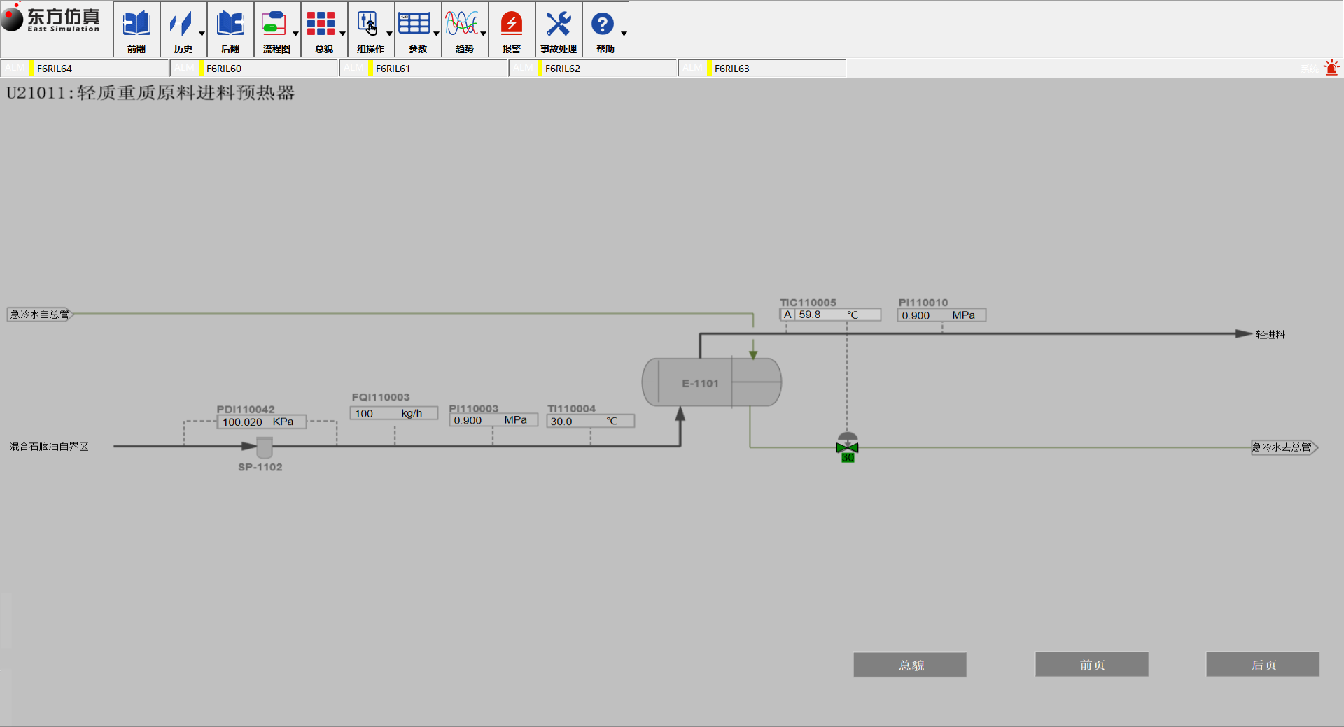
图 4-1 轻质原料进料预热器

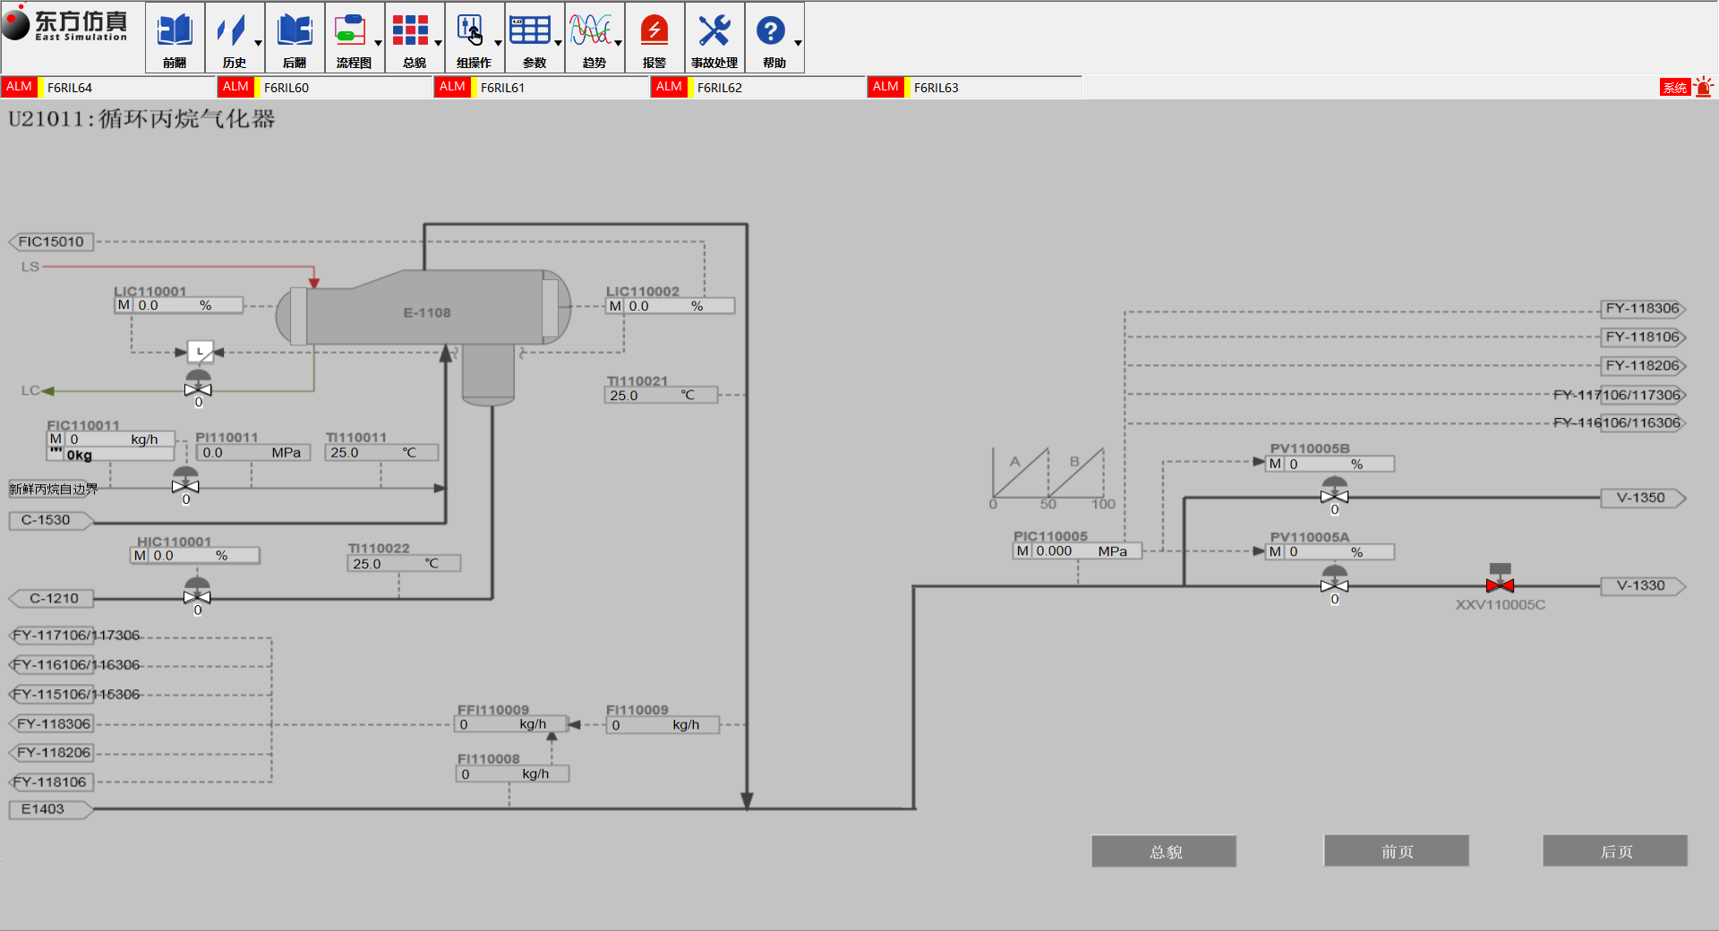
图 4-2 循环丙烷气化器

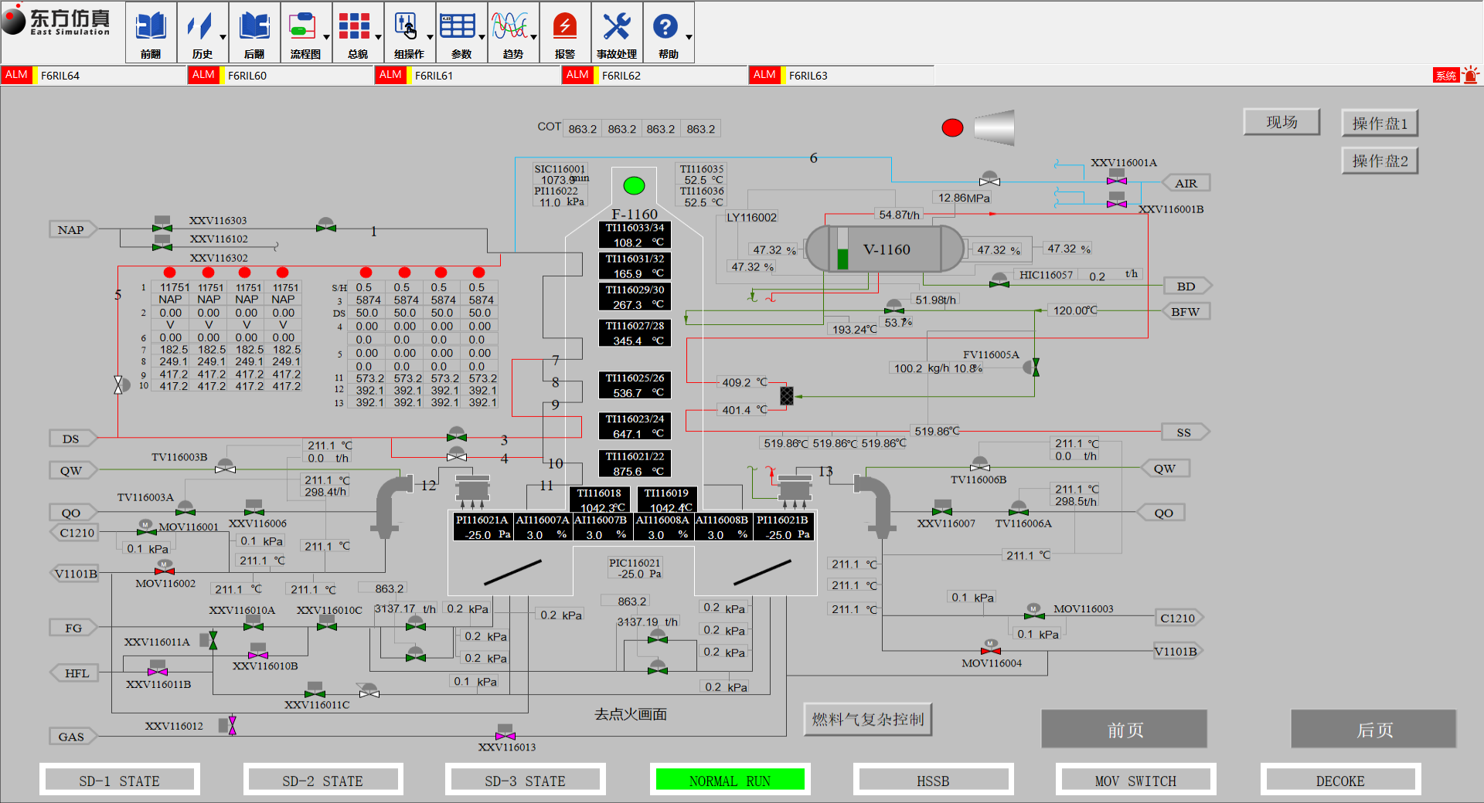
图 4-3 裂解炉控制

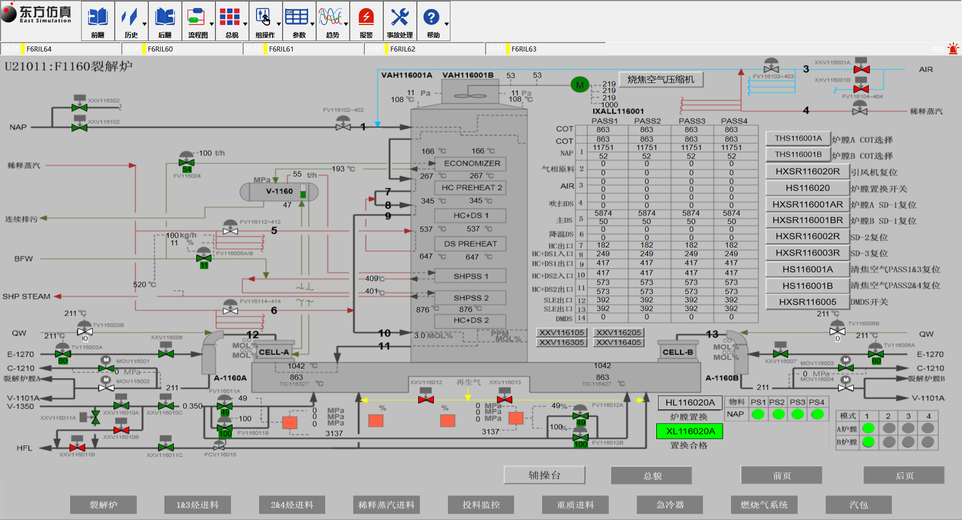
图 4-4 裂解炉总貌

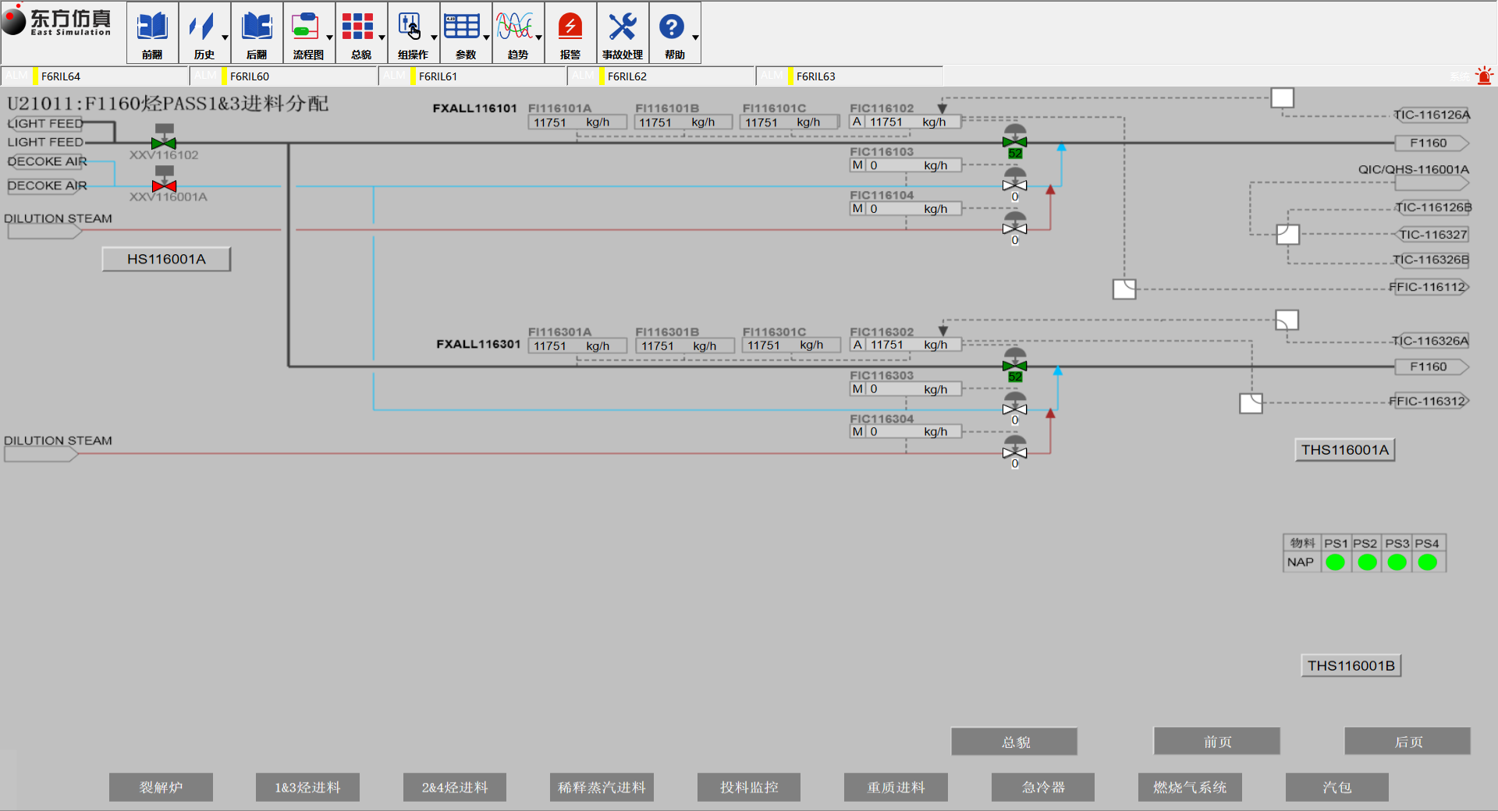
图 4-5 烃1&3股进料分配

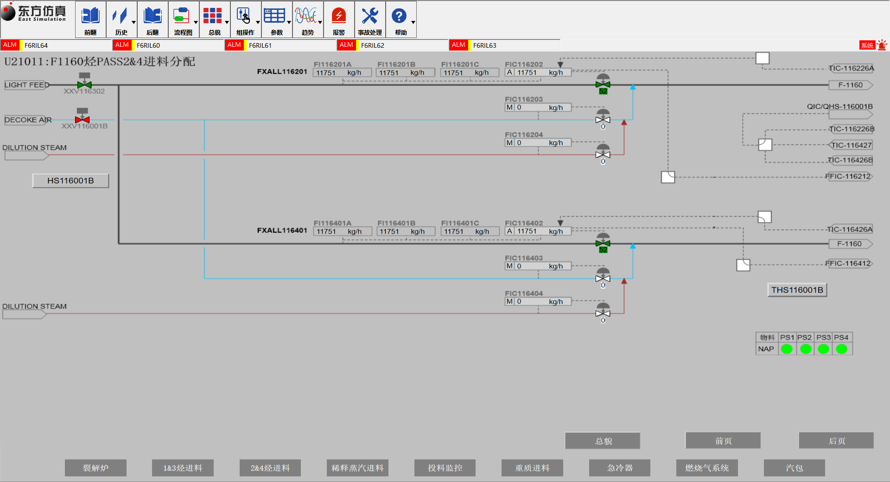
图 4-6 烃2&4股进料分配

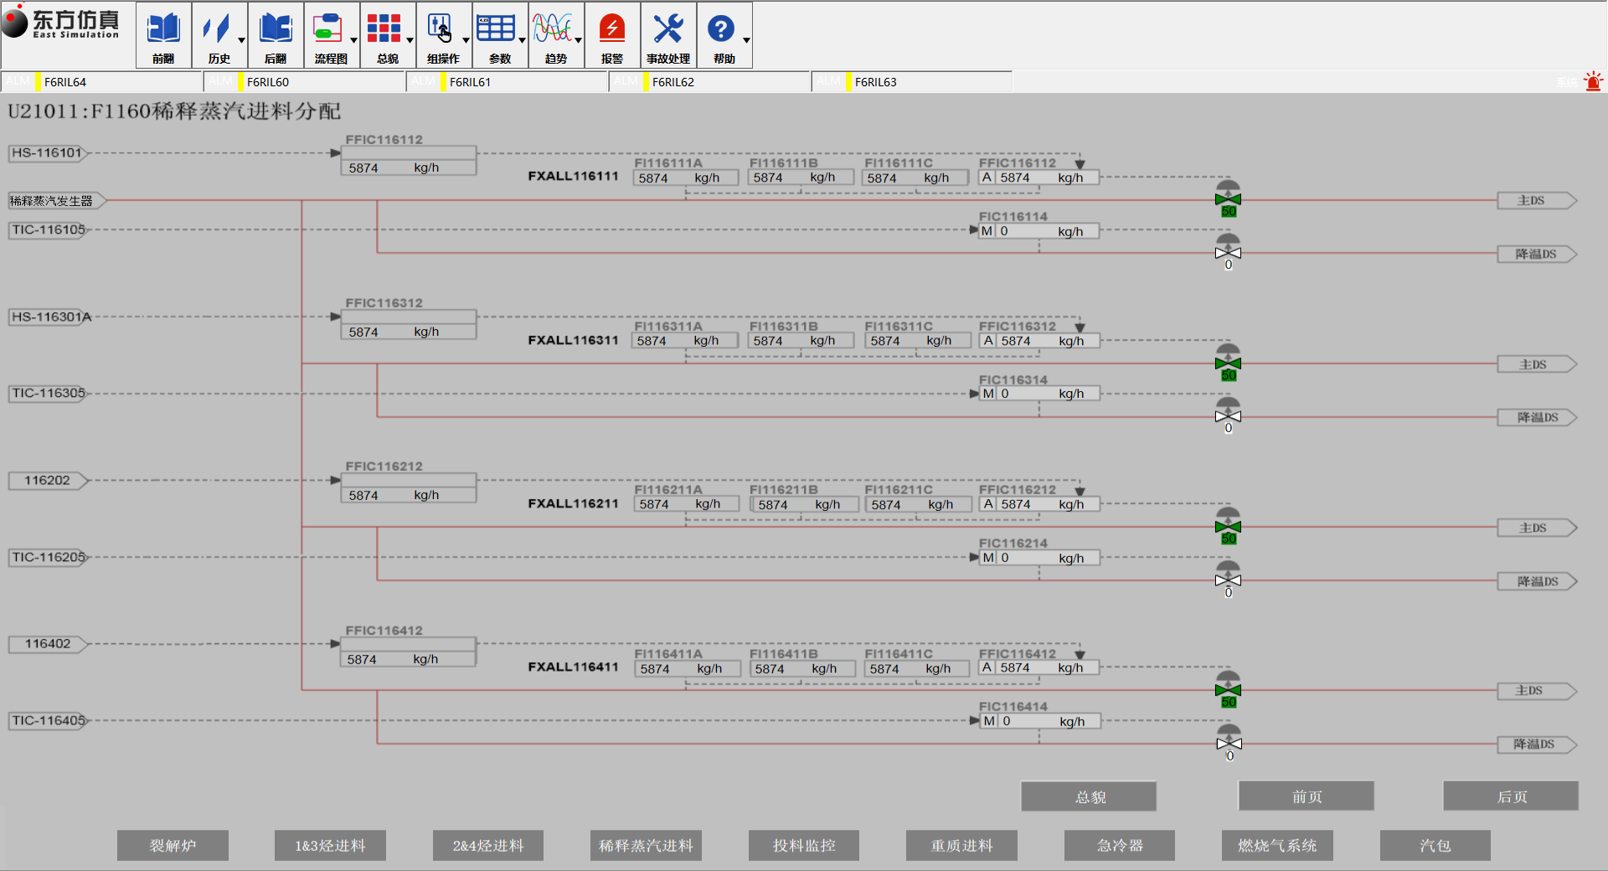
图 4-7 稀释蒸汽进料分配

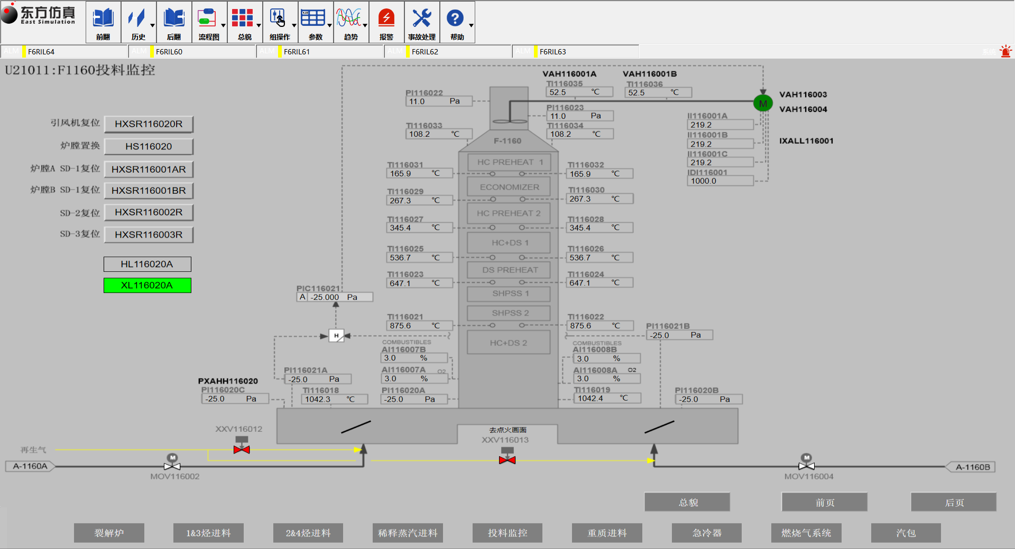
图 4-8 投料监控

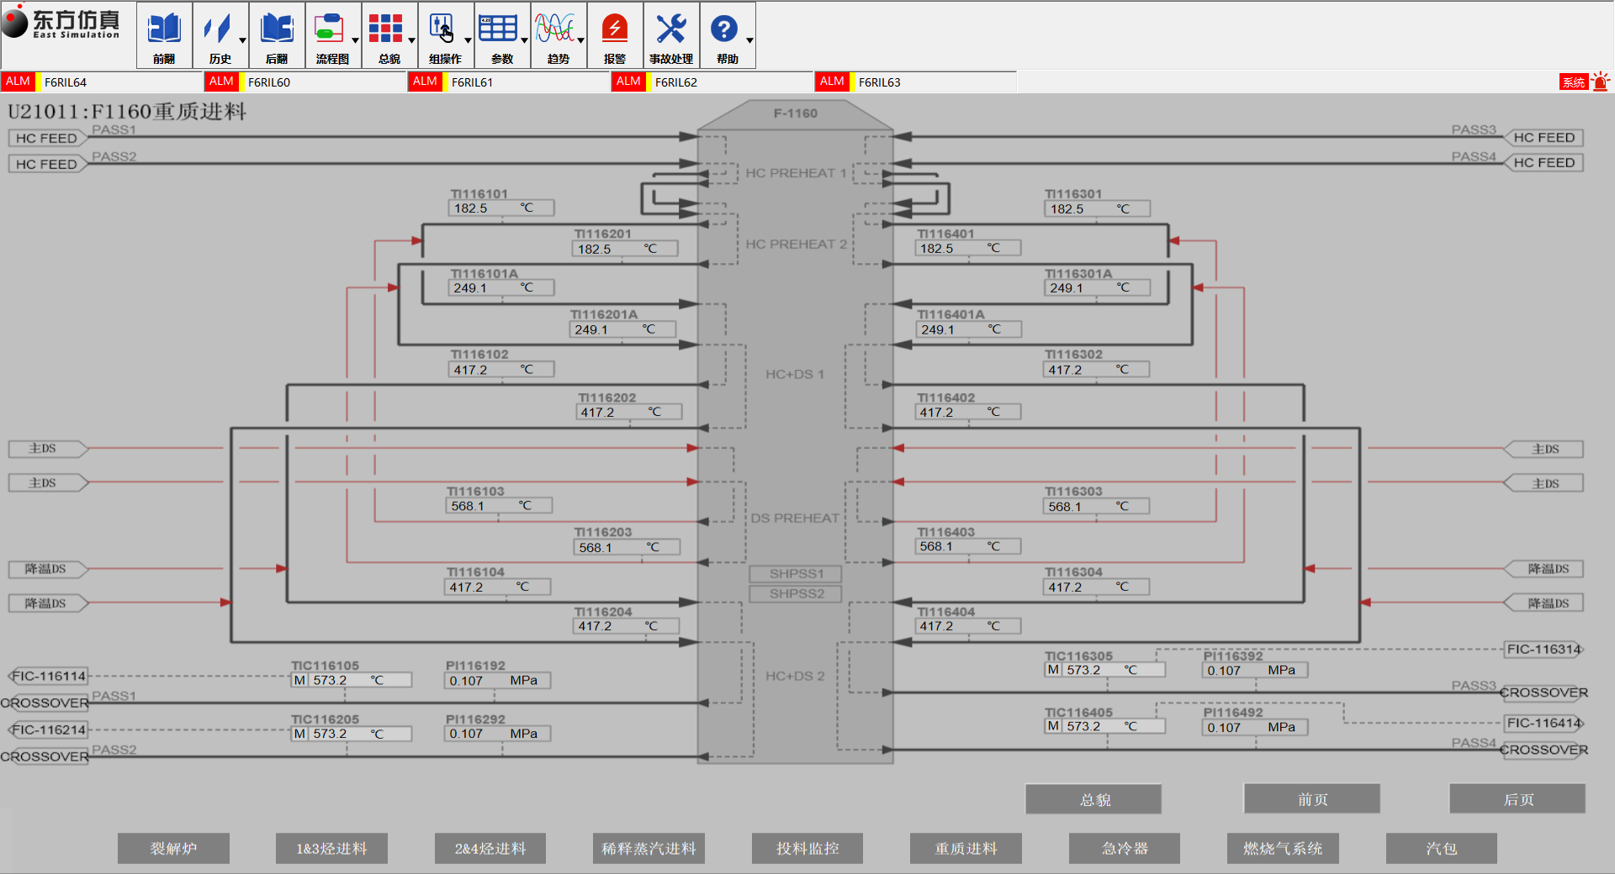
图 4-9 裂解炉进料

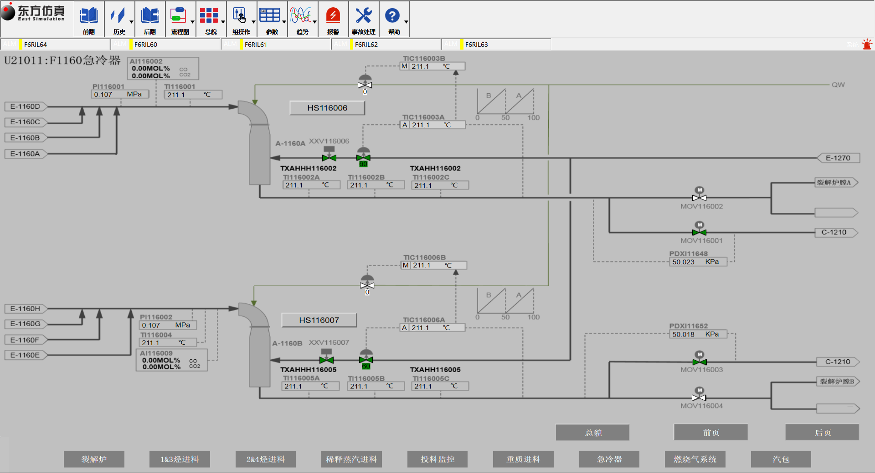
图 4-10 急冷器

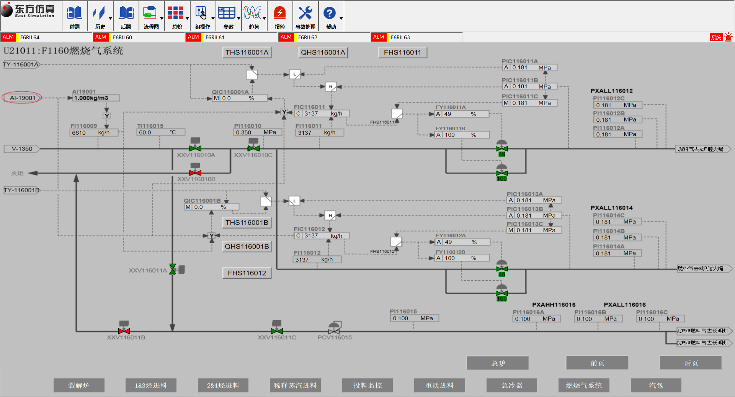
图 4-11 燃烧气系统

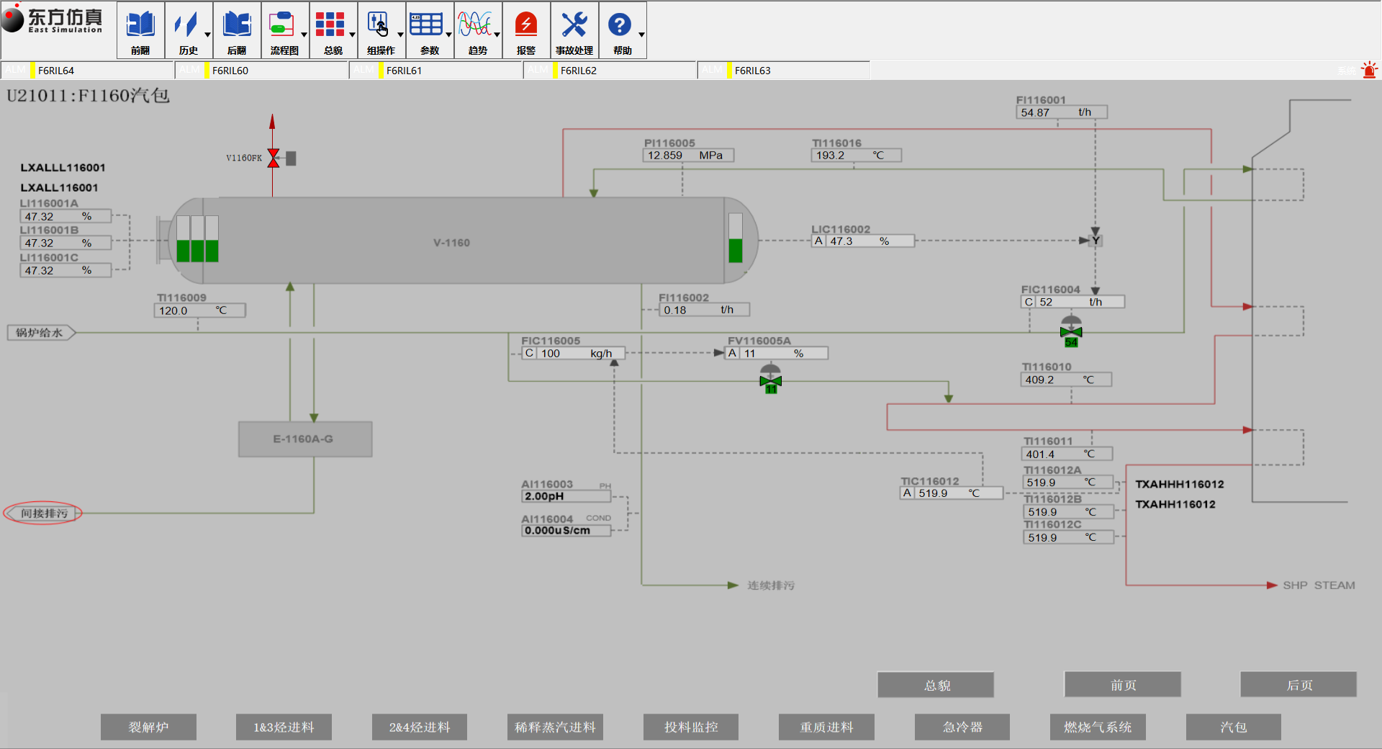
图 4-12 汽包

- 附录二：现场画面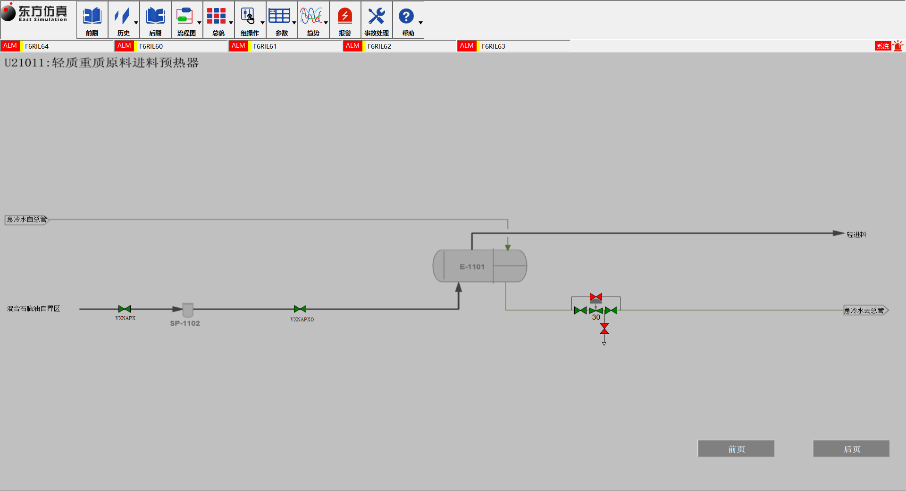
图5-1 原料进料预热器
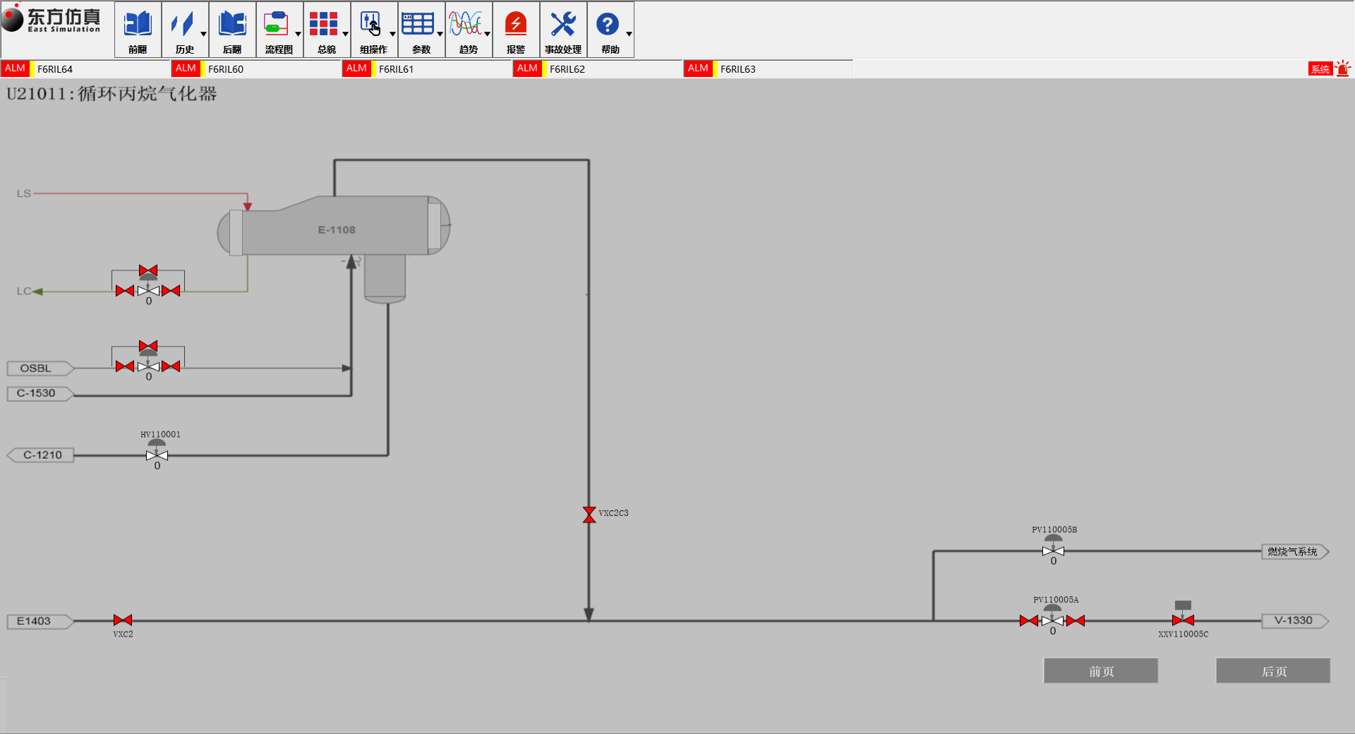
图 5-2 循环丙烷气化器
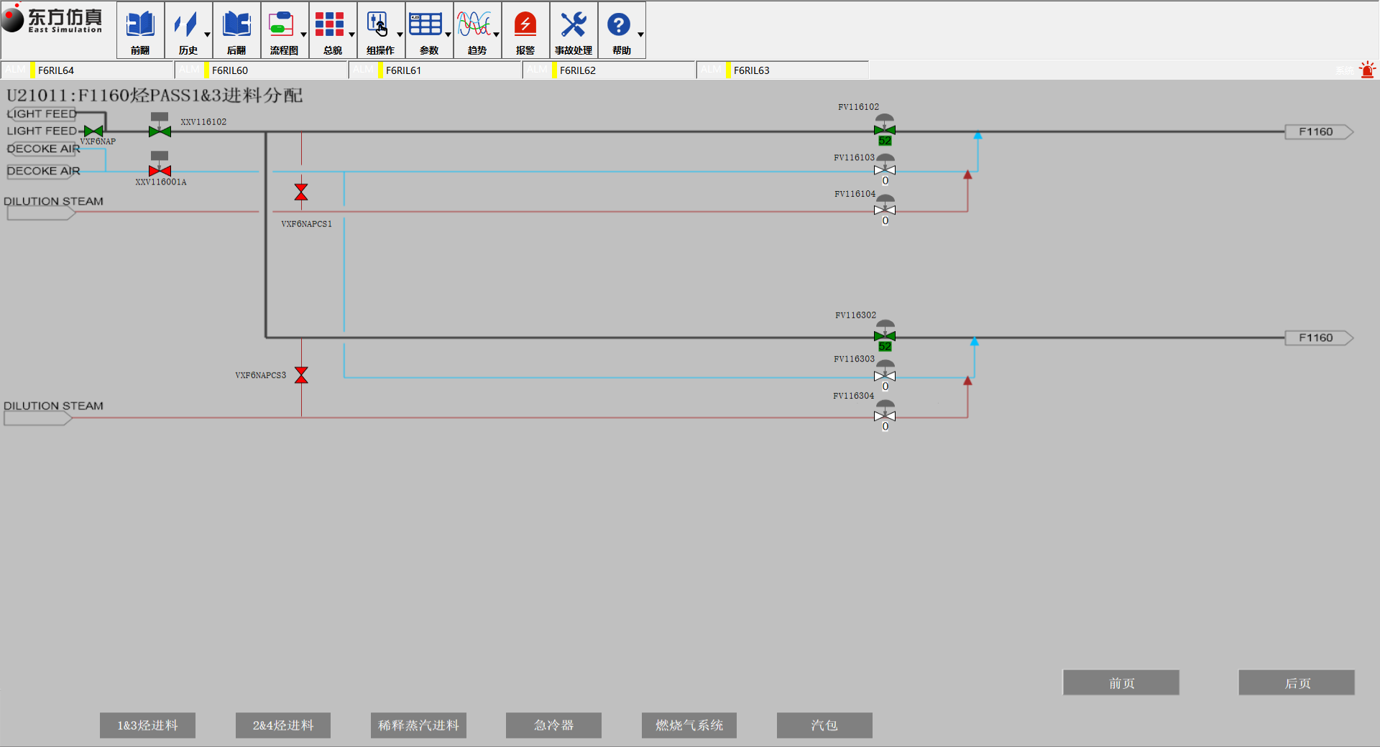
图 5-3 烃1&3股进料分配
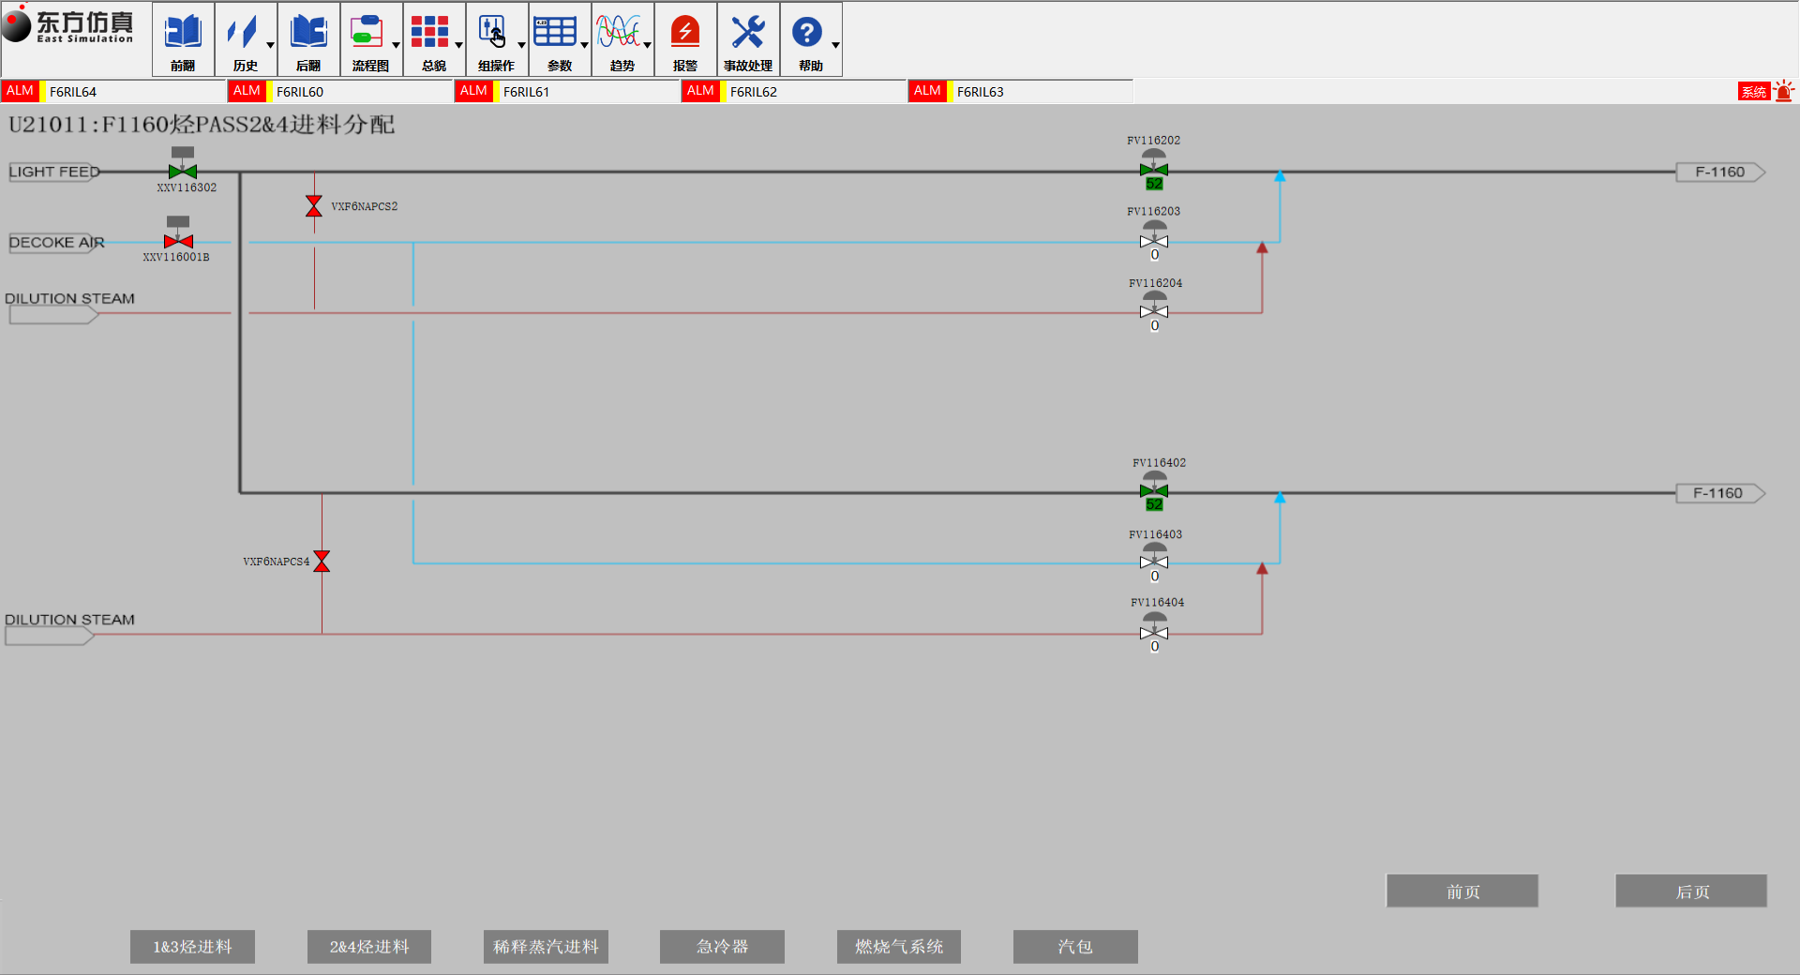
图 5-4 烃2&4股进料分配

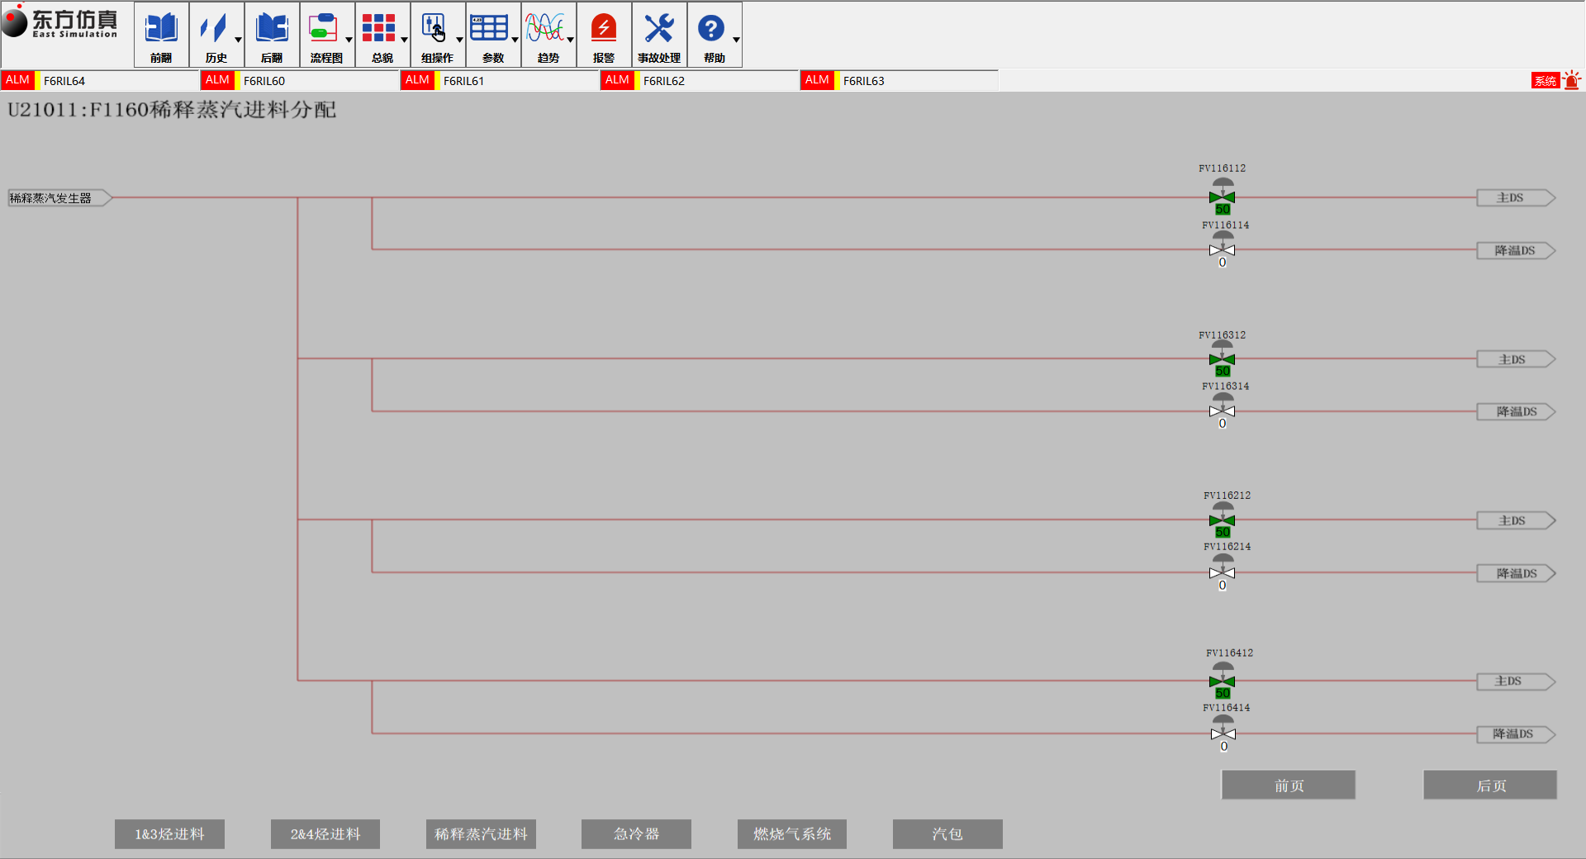
图 5-5 稀释蒸汽进料分配

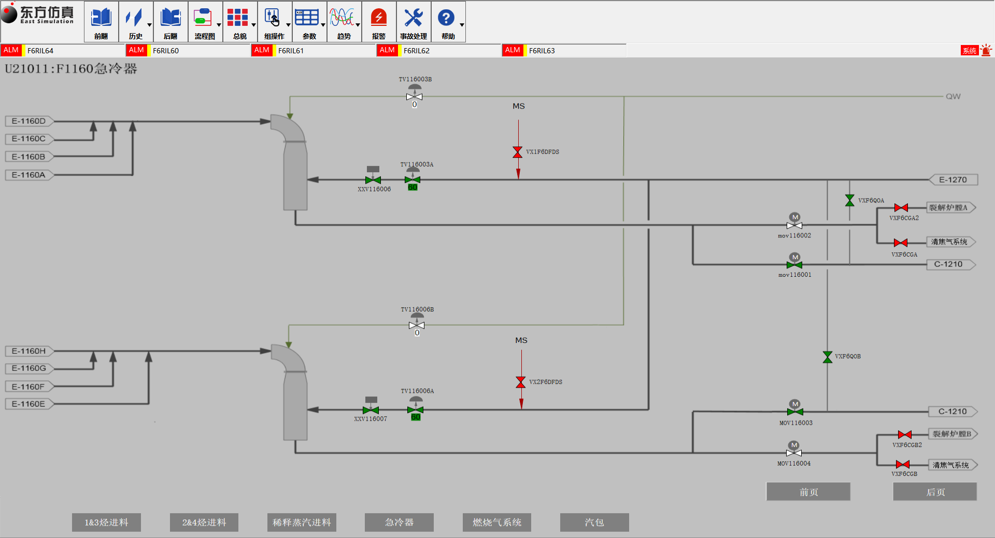
图 5-6 急冷器

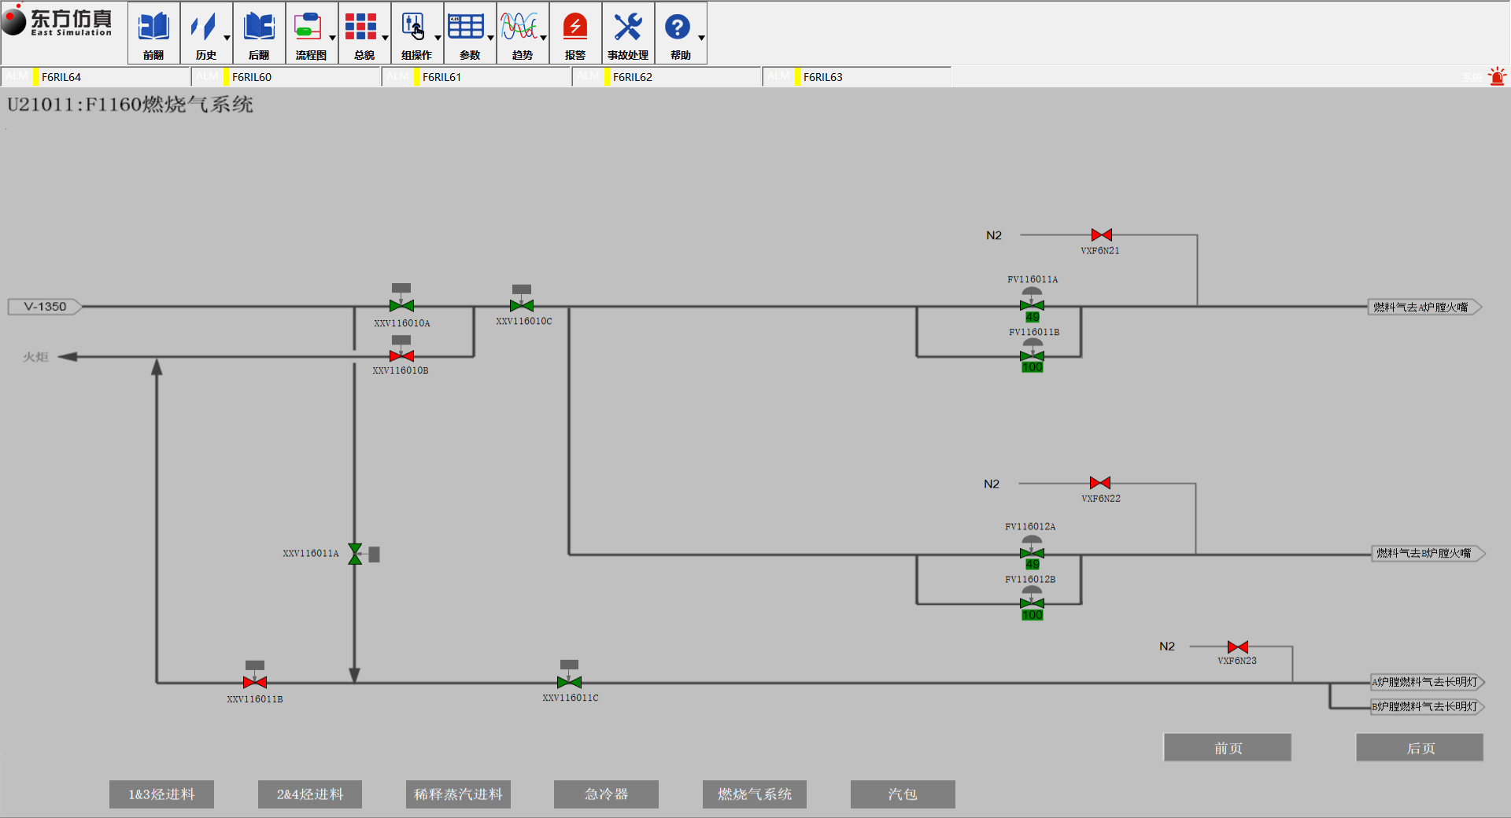
图 5-7 燃烧气系统

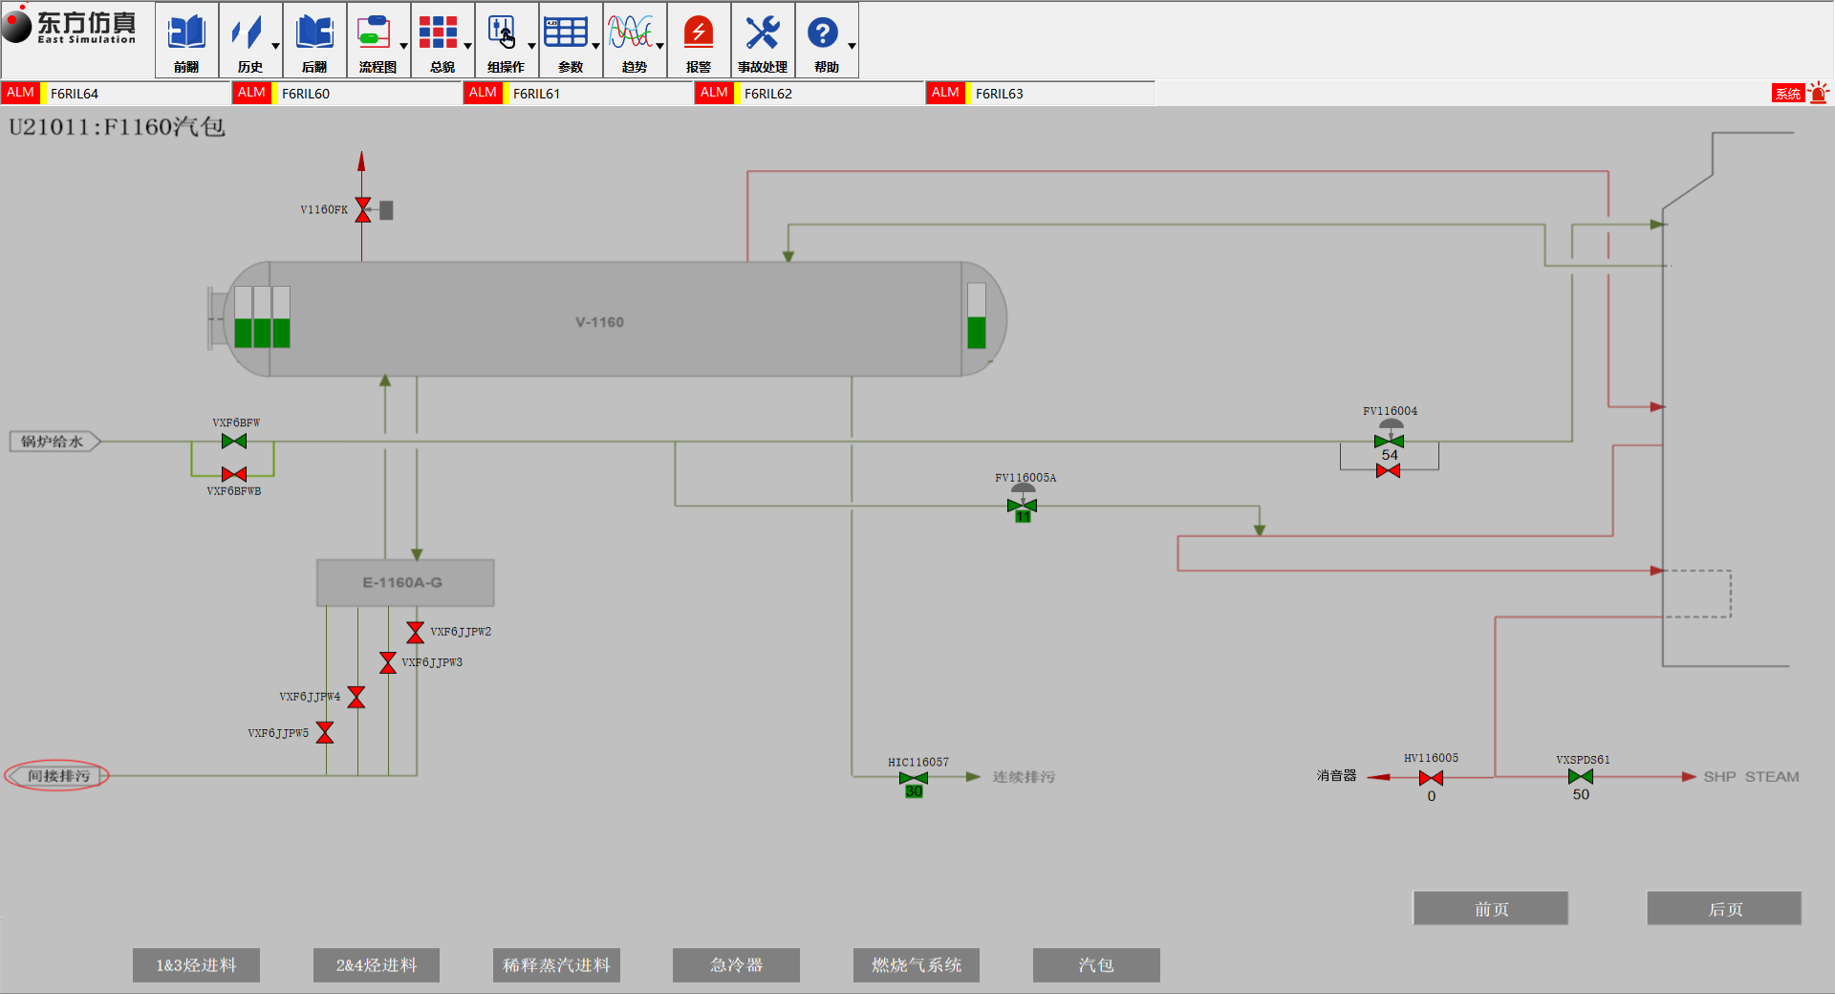
图 5-8 汽包

